Dokumentation der Tests vom 09.06.2024

Es wurden zwei Aufnahmen von Squats gemacht, die mit jeweils zwei Kameras aufgenommen wurden. Bei der ersten Aufnahme waren die Winkel der Kameras 45° zur Person. Bei der zweiten Aufnahme hat die eine Kamera aus Frontaler Perspektive und die zweite Kamera in einem 90° Winkel (also direkt von der Seite) aufgenommen. Diese Aufnahmen wurden in hoher Auflösung (1920 x 1080) und mit 60 fps aufgenommen. Zusätzlich wurden diese beiden Trials noch mit einer normalen Handykamera frontal (Aufnahme 1) und 45° (Aufnahme 2) aufgenommen mit 30fps und einer Auflösung von ebenfalls 1920 x 1080 und 30fps. Als dritte Aufnahme wurden noch etwas zufälligere Bewegungen durchgeführt, bei denen alle Gelenke bewegt wurden.

Es wurden an den Handgelenken, Ellenbogen, Knie und Knöchel jeweils zwei Maker befestigt. Einer davon lateral und der andere medial. An den Schultern wurde ein Marker vorne (anterior) und hinten auf dem Schulterblatt (posterior) befestigt. An der Hüfte wurden die Marker wie beim Plug-in-Gait Model befestigt. Vorne auf den Hüftknochen (LASI&RASI) und hinten auf den beiden Höckern (LPSI, RPSI). Als Gelenkmittelpunkt wurde jeweils der Mittelwert der beiden zum Gelenk gehörigen Markern genommen.

Für die zeitliche Synchronisation wurde ein Signal mit einem Infrarotlicht gegeben, dass sowohl von den Kameras als auch von Vicon aufgenommen werden. Im Anschluss wurden die Trials so geschnitten, dass der erste Frame ohne Licht als erster Frame der Aufnahme definiert wurde. Da die Vicon Aufnahme auch mit 60fps gemacht wurde, sind die Aufnahmen dann im weiteren Verlauf synchron.

Trial 1: Squat

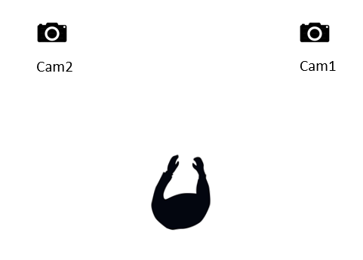

Bei der ersten Aufnahme wurde mit den in der Abbildung gezeigten Winkeln aufgenommen.

PoseFormerV2

Berechnung des rechten Kniewinkels von PoseFormerV2 (gelb und rot) und Vicon (blau):

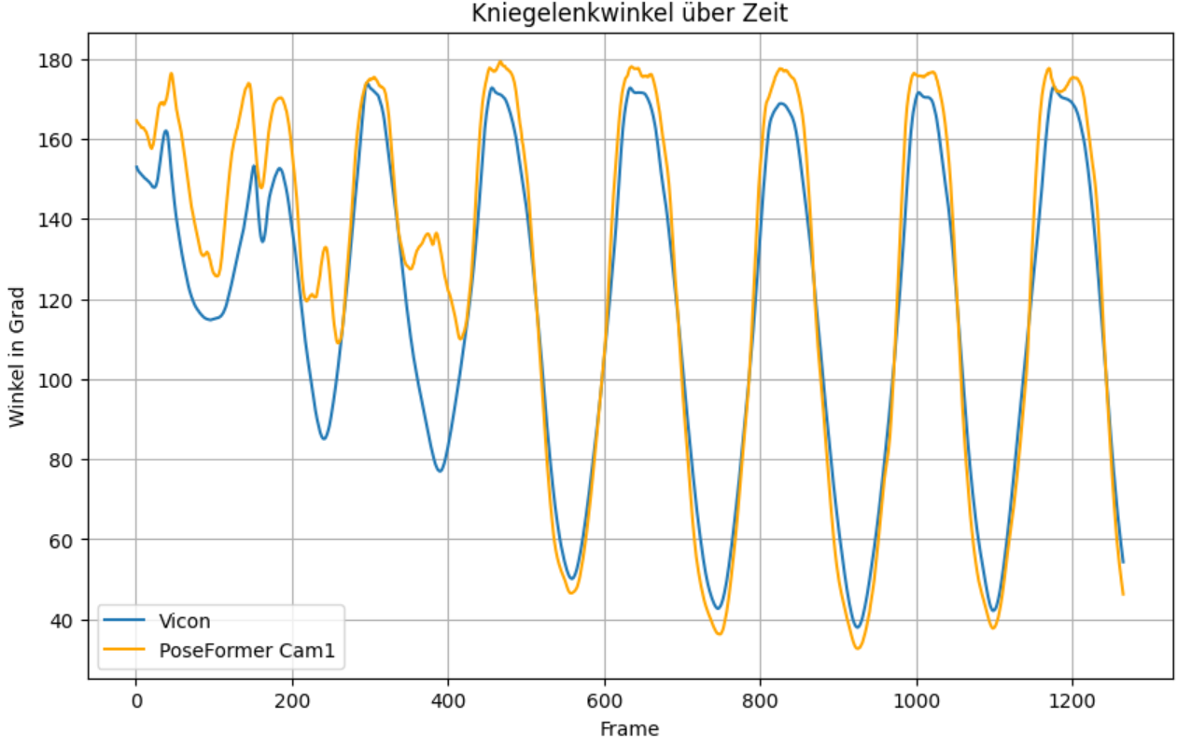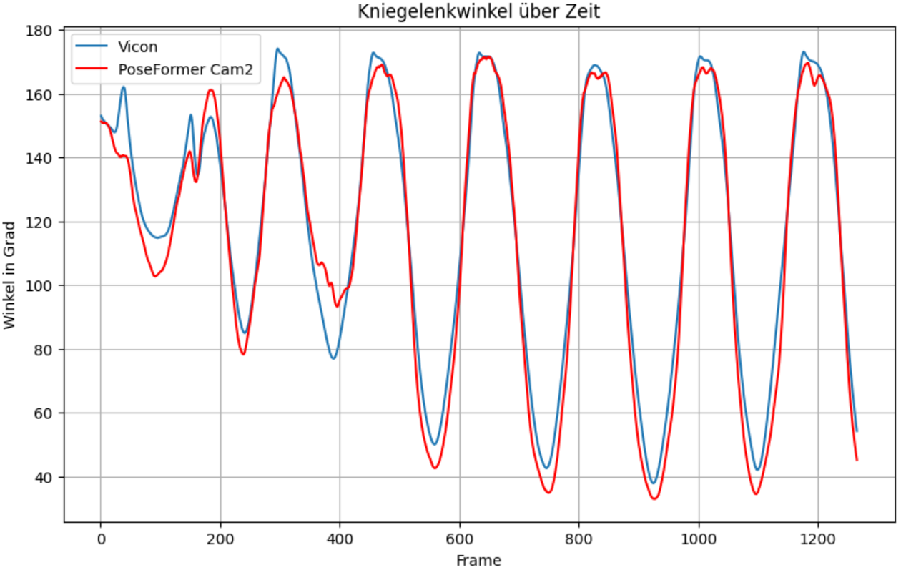

Differenz der beiden Kameraperspektiven zu Vicon (Vicon – PoseFormerV2)

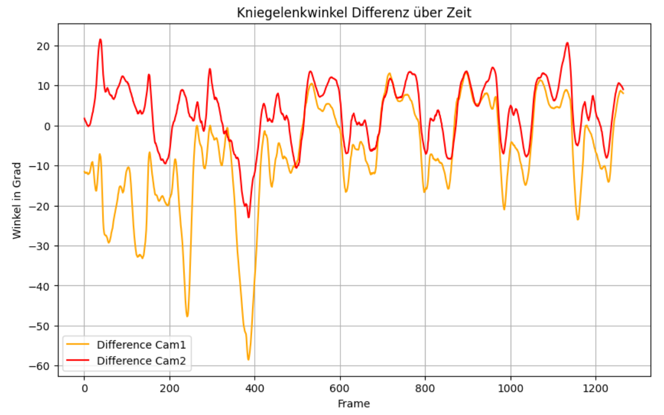

RSME zwischen Vicon und PoseFormer Cam1: 15.65

RSME zwischen Vicon und PoseFormer Cam2: 8.33

Diese Plots zeigen schon einige interessante Tendenzen. Aus der unteren Abbildung mit den Winkeldifferenzen lässt sich gut erkennen, dass sich nicht im Gaussches Rauschen handelt, sondern um systematische Fehler. Dies bedeutet auch, dass der RSME nicht unbedingt sehr aussagekräftig für alle Teile der Aufnahme ist und die Fehler etwas genauer angeschaut werden müssen. Dies wurde bisher in den Studien kaum gemacht.

In den Abbildungen ist gut zu erkennen, dass vor allem bei Umkehrpunkten bei den Squats die Abweichungen besonders gross sind. Die Frequenz der Squats kann auch gut aus dem Winkeldifferenz-Plot abgelesen werden, was diesen systematischen Fehler zeigt. PoseFormerV2 unterschätzt den Winkel jeweils beim unteren Umkehrpunkt systematisch (positive Winkeldifferenzen) und überschätzt ihn beim Beginn eines neuen Squats. Dies ergibt Sinn, wenn die Funktionsweise von PoseFormerV2 betrachtet wird. Es handelt sich um ein Transformer-Modell, das nicht jedes Frame einzeln betrachtet, sondern die vorherigen Frames in die Schätzung miteinbezieht. Dies könnte der Grund sein, dass der Fehler immer dann am grössten ist, wenn eine Bewegung ihre Richtung ändert.

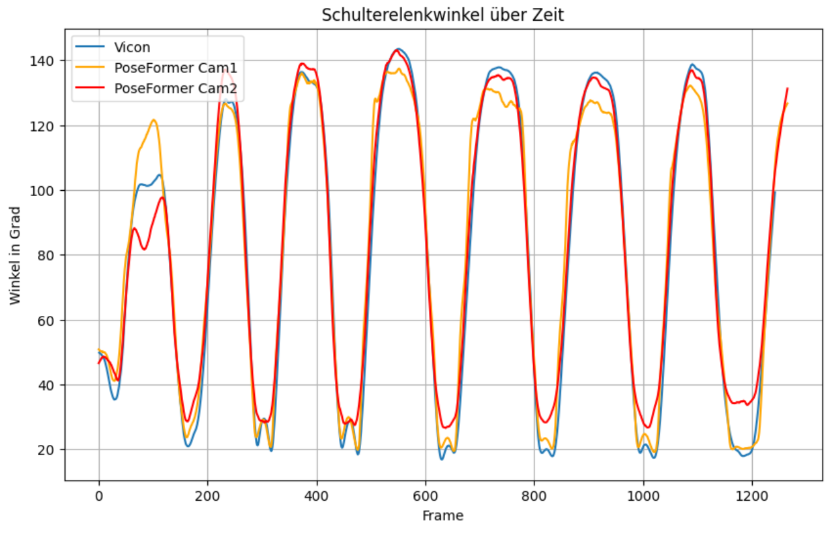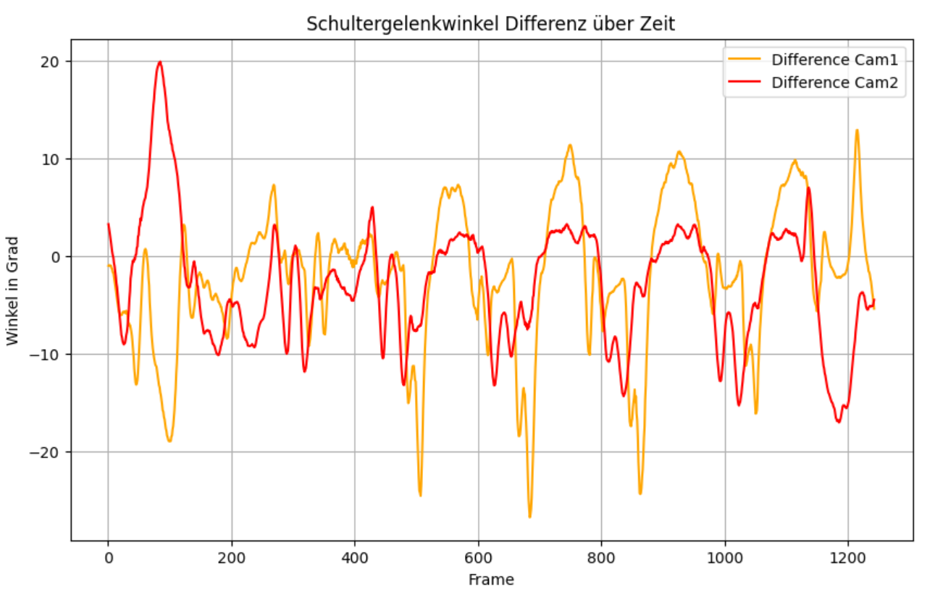

RSME zwischen Vicon und PoseFormer Cam1: 7.54

RSME zwischen Vicon und PoseFormer Cam2: 6.85

Bei den Schulterwinkeln sieht es nicht mehr ganz so deutlich aus. Trotzdem lassen sich noch die systematischen Fehler erkennen. Allerdings sind die Fehler von den beiden Perspektiven etwas unterschiedlicher als beim Kniewinkel. Auch hier wurde wieder die rechte Schulter analysiert. Cam 1 filmte von der rechten Seite, hat also grundsätzlich eine etwas bessere Sicht auf die rechte Schulter. Im Unterschied zu den Kniewinkeln wird hier aber beim Umkehren der Bewegung der Winkel aber nicht unterschätzt, sondern eher überschätzt.

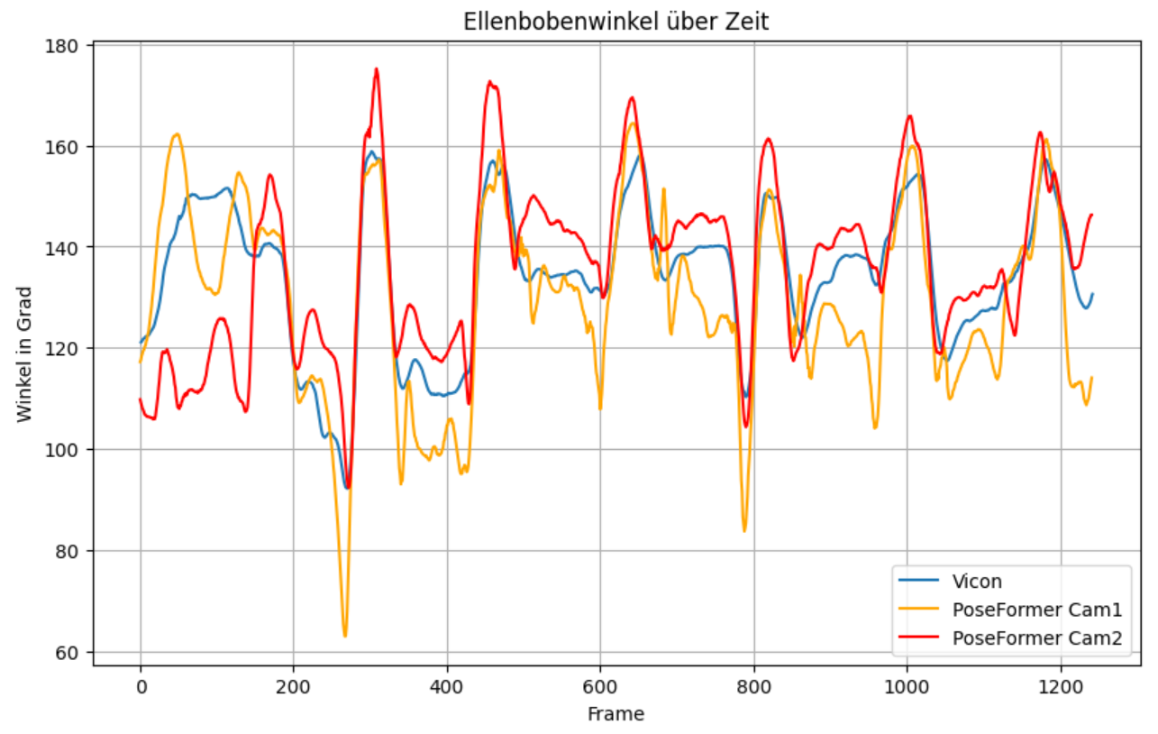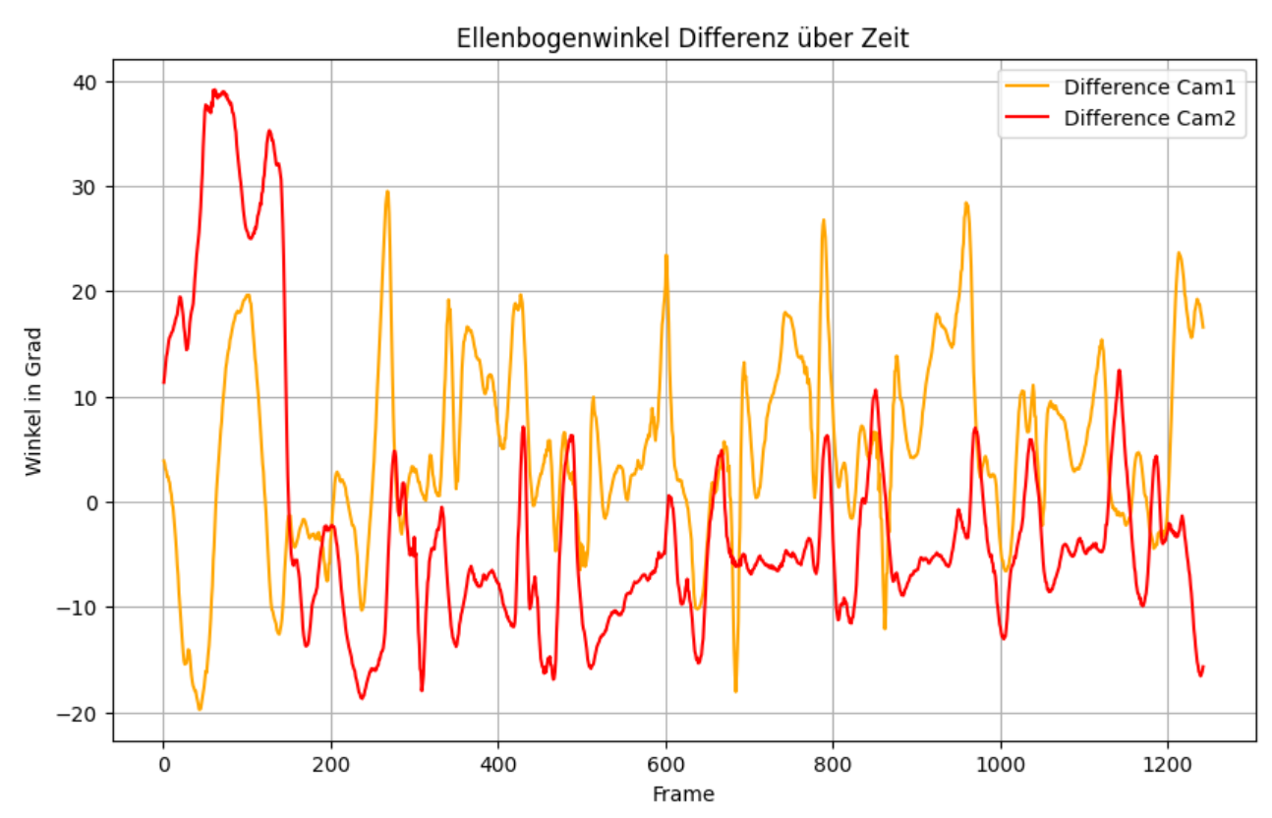

RSME zwischen Vicon und PoseFormer Cam1: 10.21

RSME zwischen Vicon und PoseFormer Cam2: 12.64

Die Bewegung der Ellenbogen ist im Vergleich zu den Knien und Schultern bei den Squats nicht ganz so regelmässig. Trotzdem sind die einzelnen Zyklen klar zu erkennen, sowohl im Graph der Winkel, als auch der Differenzen, was wiederum auf systematische Fehler hindeutet. Cam2 überschätzt den Winkel generell ein bisschen, währed Cam1 ihn unterschätzt. Dies müsste ein Resultat der unterschiedlichen Blickwinkel sein (Cam1 hat etwas bessere Sicht auf den rechten Arm).

Mediapipe:

Links: Kniewinkel des linken Beines der drei Komplexitäten von MediaPipe (rot, gelb, grün) und Vicon (blau) von Kamera 1:

Rechts: Winkeldifferenz von Mediapipe und Vicon (Vicon - MediaPipe

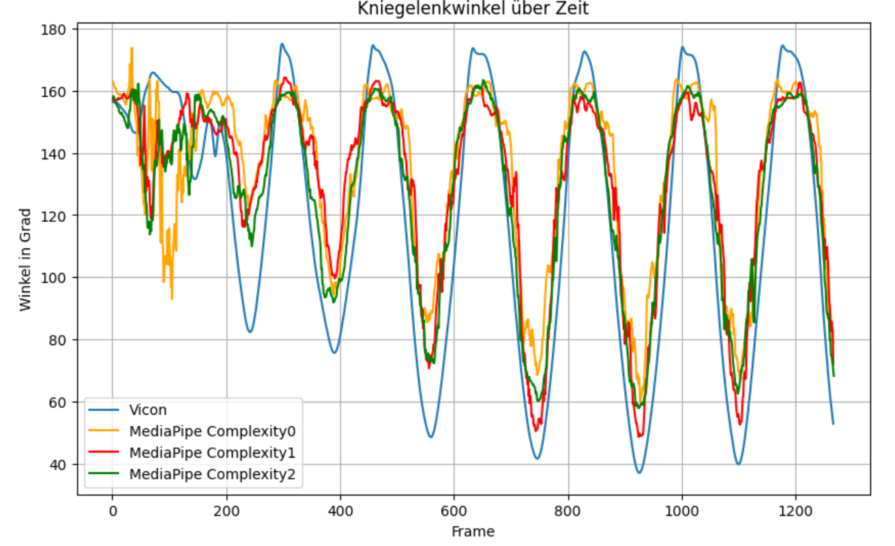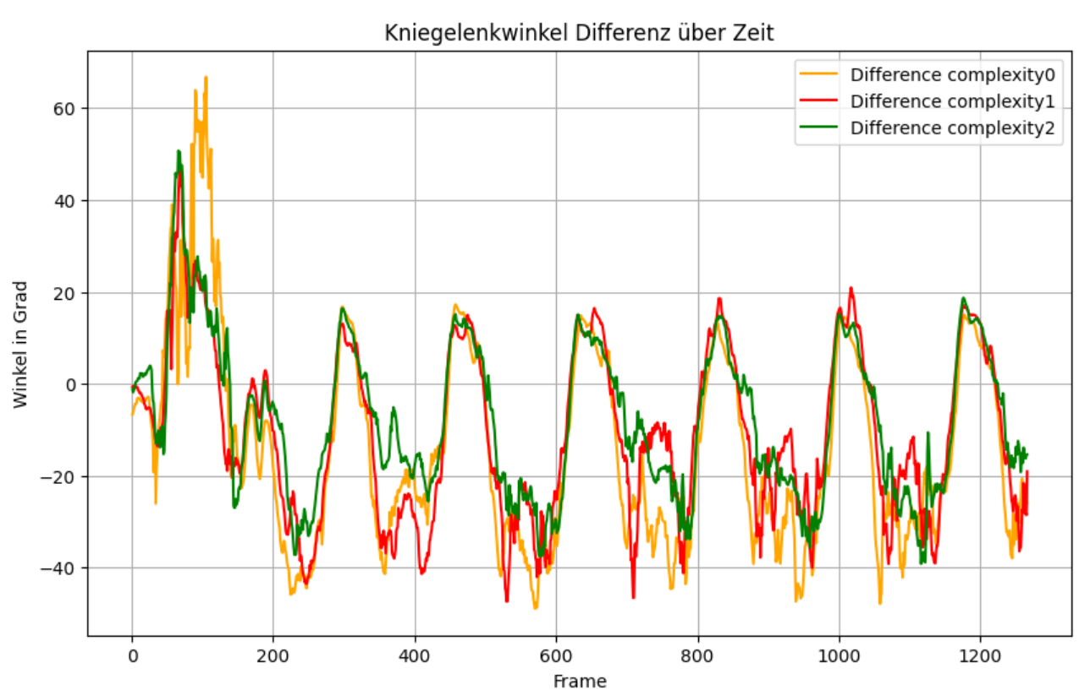

RSME zwischen Vicon und MediaPipe Complexity0: 25.56

RSME zwischen Vicon und MediaPipe Complexity1: 21.22

RSME zwischen Vicon und MediaPipe Complexity2: 18.29

Aus diesen Graphen lässt sich auch wieder sehr klar ein systematischer Fehler erkennen. Die Squats können auch im Plot Winkeldifferenzen klar erkannt werden. Anders als bei PoseFormerV2, wird hier der Winkel bei den Umkehrpunkten unten überschätzt (negative Werte in der Winkeldifferenz) und am Ende eines Squats, bzw. am anfang des nächsten unterschätzt. Ausserdem ist auffällig, dass die unterschiedlichen Komplexitäten keinen wirklichen Einfluss auf die Struktur der Fehler haben. Vor allem am Anfang/Ende eines Squats, also bei mehr oder weniger gestreckten Beinen, ist die Komplexität 2 etwas genauer als die einfacheren Modelle. Beim Umkehrpunkt der Squats gibt es kaum einen Unterschied.

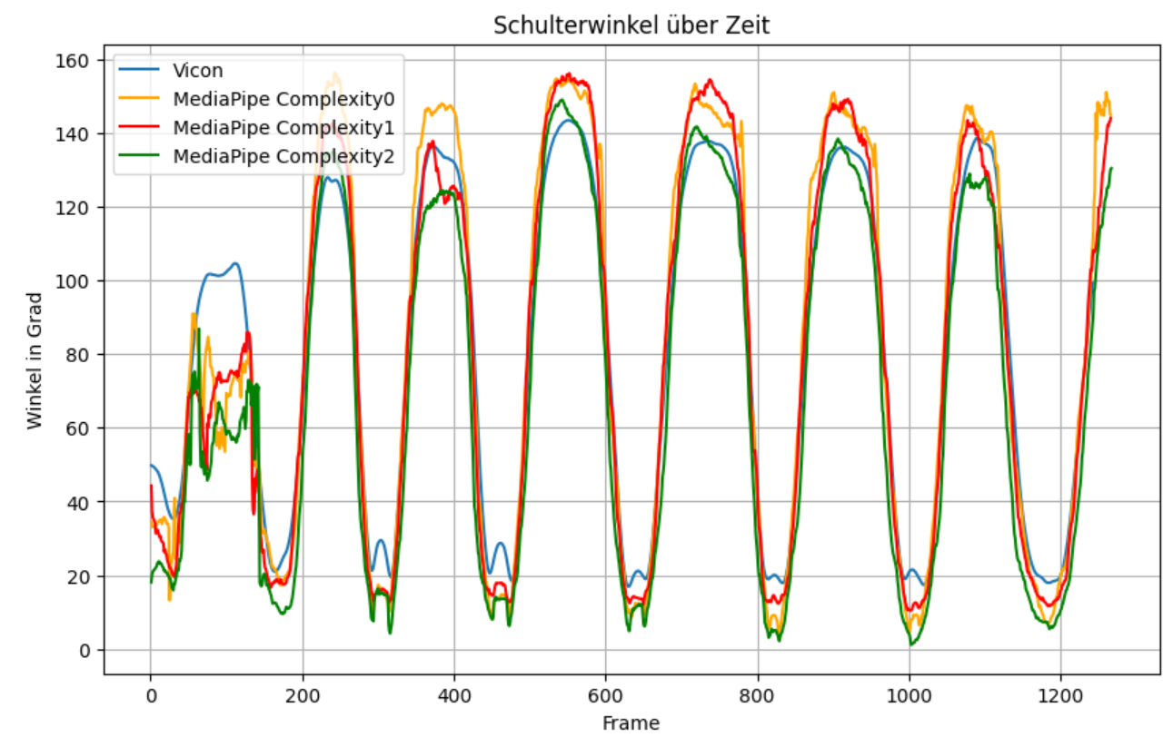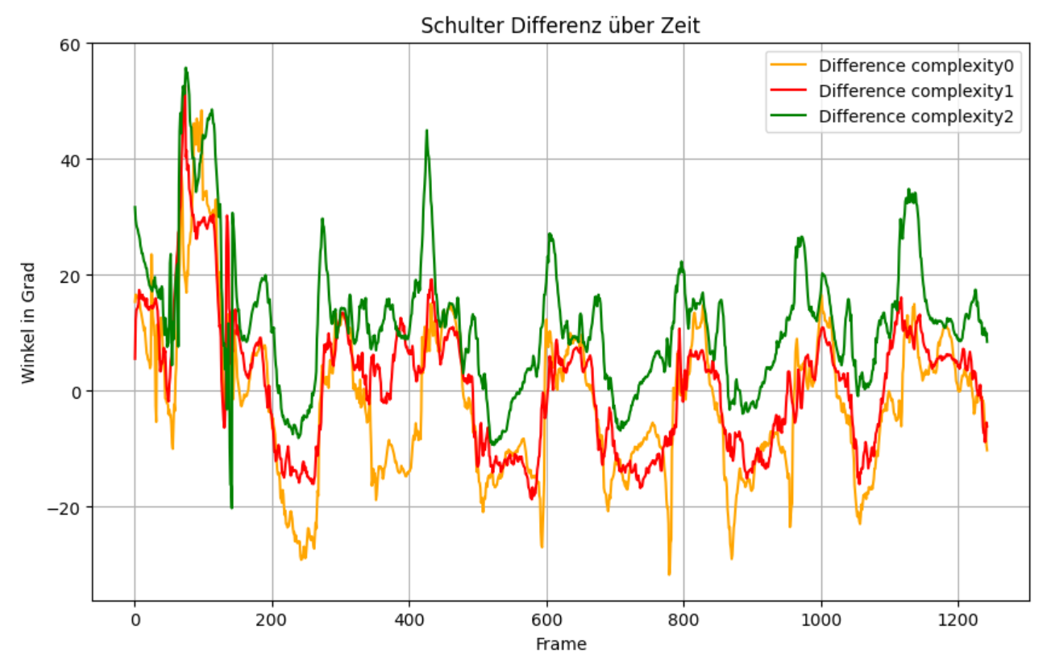

RSME zwischen Vicon und MediaPipe Complexity0: 13.42

RSME zwischen Vicon und MediaPipe Complexity1: 11.53

RSME zwischen Vicon und MediaPipe Complexity2: 16.67

Auch bei den Schulterwinkeln haben alle 3 Komplexitäten haben ein sehr ähnliches Fehlermuster. Hier zeigt sich vor allem bei den grossen Winkeln (Hände über dem Kopf), das das komplexere Modell etwas bessere Leistungen bringt. Über den ganzen Versuch spiegelt sich das aber nicht im RSME wider. Dies verdeutlicht, dass es wichtig ist, mehr als nur den RSME anzuschauen, da uns eventuell vor allem die Extreme der Bewegung interessieren könnte, welche wiederum von Complexity 2 teilweise am besten dargestellt werden.

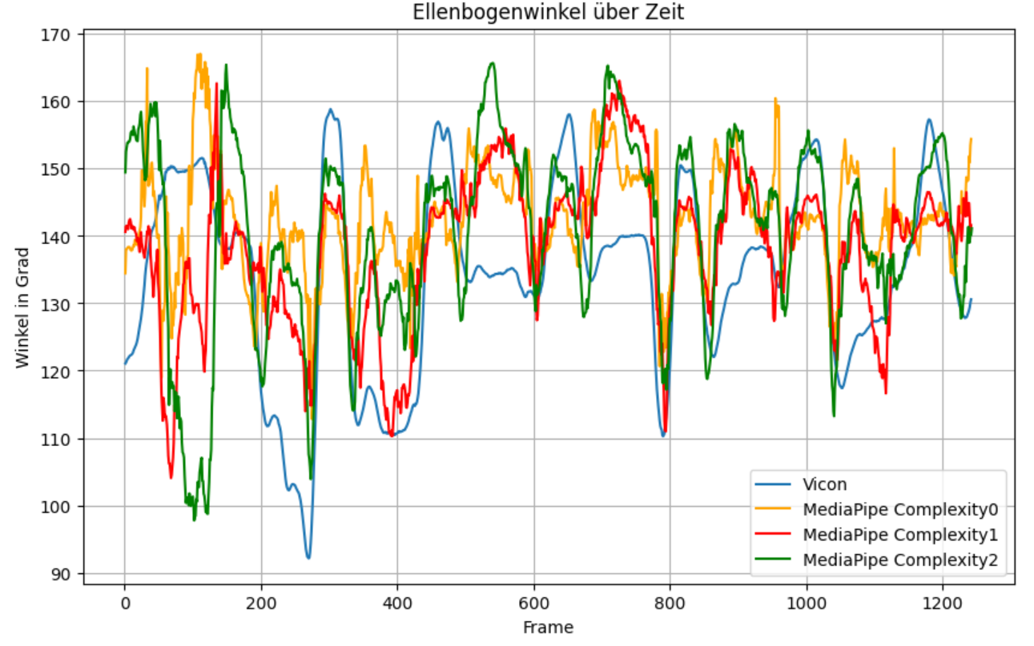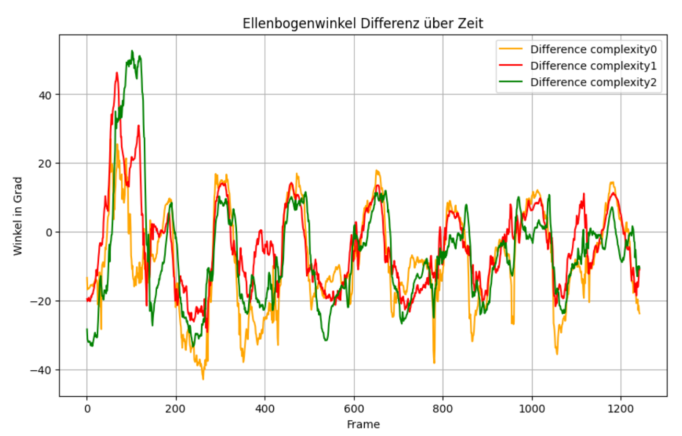

RSME zwischen Vicon und MediaPipe Complexity0: 16.62

RSME zwischen Vicon und MediaPipe Complexity1: 13.39

RSME zwischen Vicon und MediaPipe Complexity2: 17.47

Bei den Ellenbogenwinkel haben wir auch bei allen drei Komplexitäten ein quasi identisches Fehlerbild, und auch die RSME weichen nicht extrem voneinander ab. Grundsätzlich wird der Winkel bei den Streckungen des Ellenbogens etwas überschätzt.

Trial 2: Squat

Beim zweiten Trial wurde grundsätzlich die gleiche Übung gemacht. Der Unterschied liegt lediglich in der Ausrichtung (siehe Abbildung). Die Person war frontal zu Kamera 1 ausgerichtet und Kamera 2 hatte eine Ansicht quasi von der Seite.

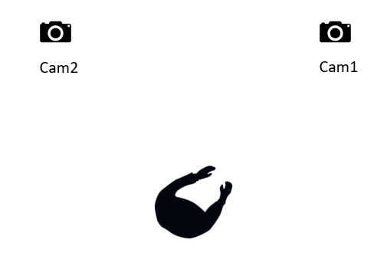

PoseFormerV2

Knie (rechts)

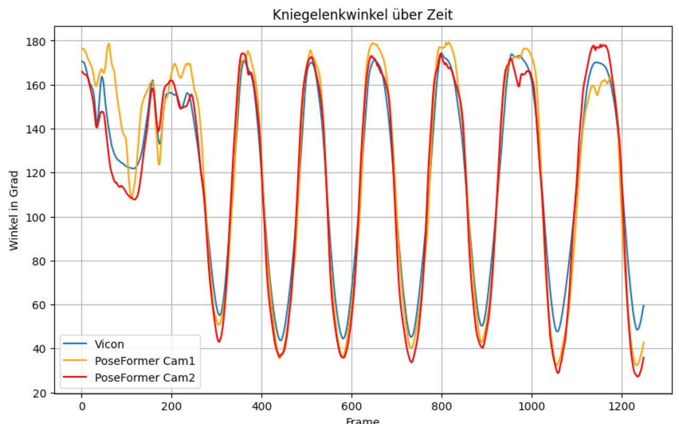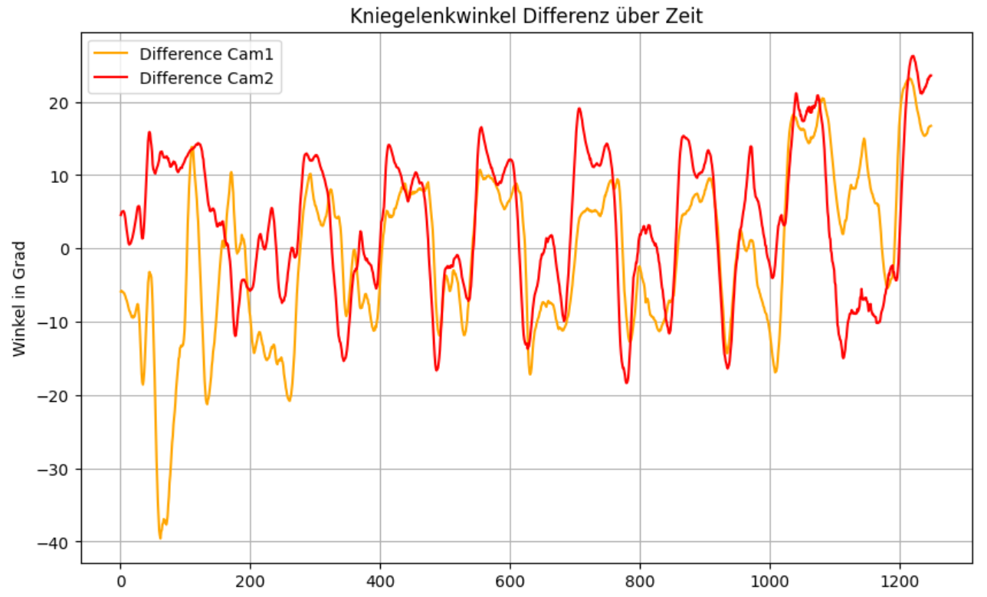

RSME zwischen Vicon und PoseFormer Cam1: 11.26

RSME zwischen Vicon und PoseFormer Cam2: 10.37

Knie (links)

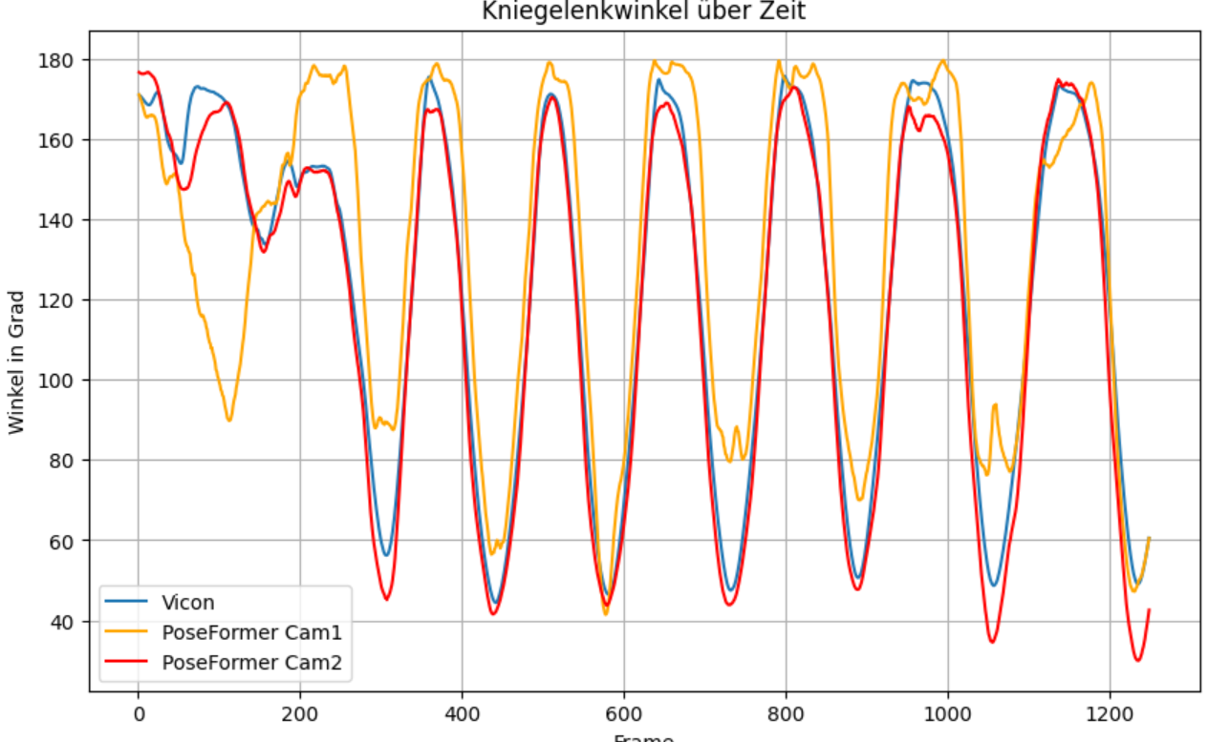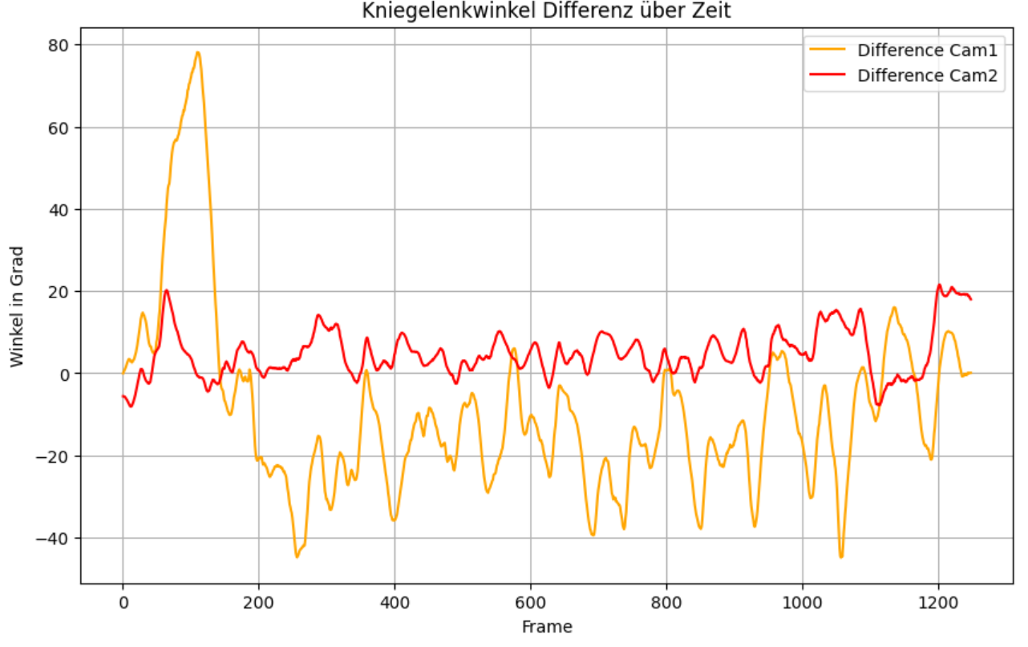

RSME zwischen Vicon und PoseFormer Cam1: 23.76

RSME zwischen Vicon und PoseFormer Cam2: 7.47

Die Kniewinkel zeigen, dass beim gut sichtbaren Knie die Persptektive direkt von der Seite (Cam2) tatsächlich wesentlich bessere Ergebnisse liefert als Cam1. Dies ergibt Sinn, da die (schwierige) Tiefenschätzung weniger wichtig ist. Allerdings ist dieser Vorteil beim verdeckten (hier rechten) Knie nicht mehr erkennbar und die Resultate sind von beiden Perspektiven vergleichbar. Die schlechtere Leistung der frontalen Perspektive bei den beiden Knien kann ich mir nicht erklären.

Schulter (rechts)

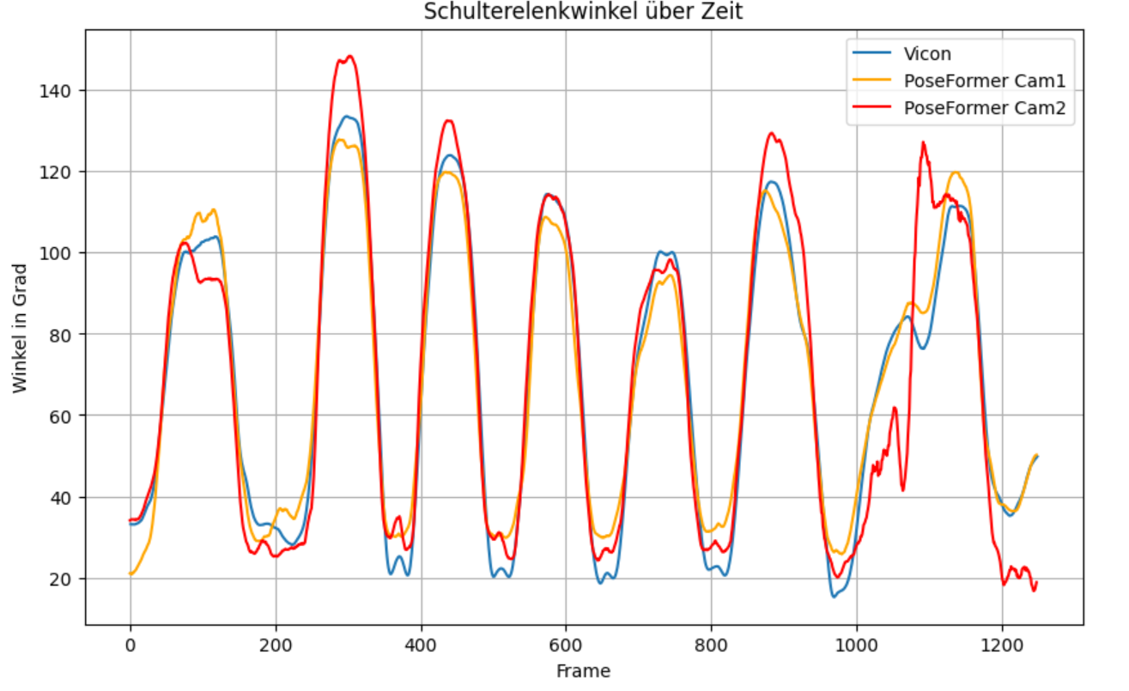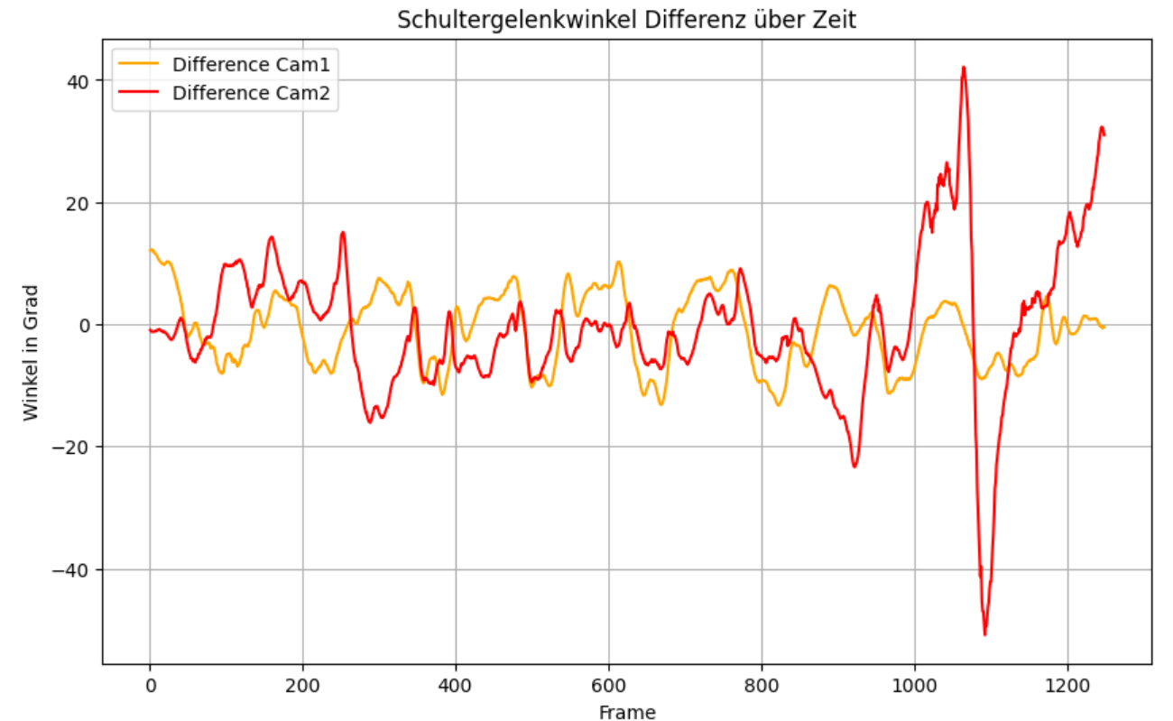

RSME zwischen Vicon und PoseFormer Cam1: 6.03

RSME zwischen Vicon und PoseFormer Cam2: 11.53

Schulter (links)

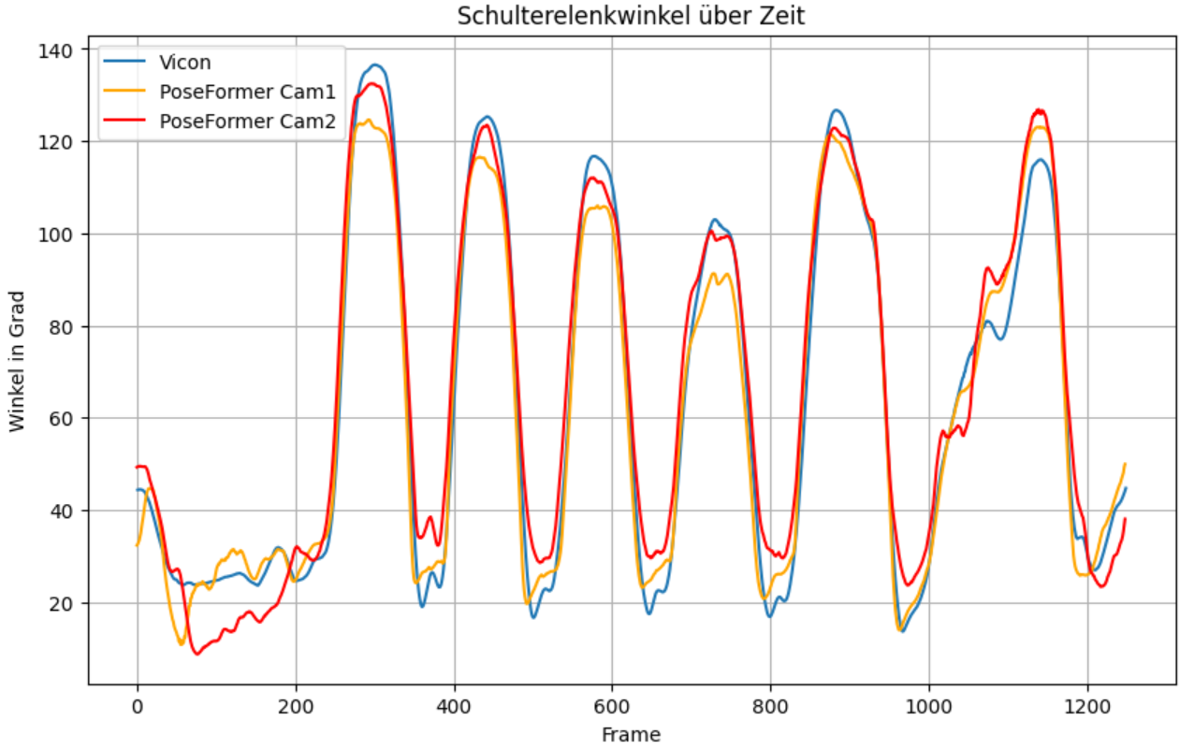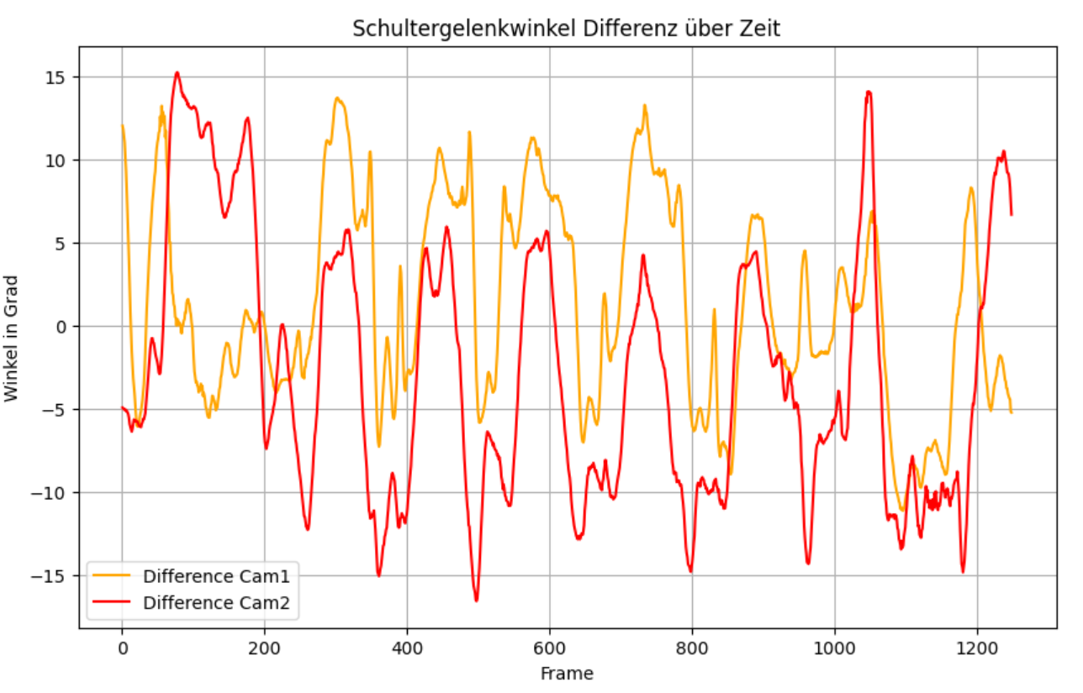

RSME zwischen Vicon und PoseFormer Cam1: 6.19

RSME zwischen Vicon und PoseFormer Cam2: 8.27

Bei den Schulterwinkeln können wir grundsätzlich festhalten , dass die Fehler wieder klar einem Muster folgen und aus beiden Perspektiven quasi die gleiche Genauigkeit aufweisen.

Ellenbongen (rechts)

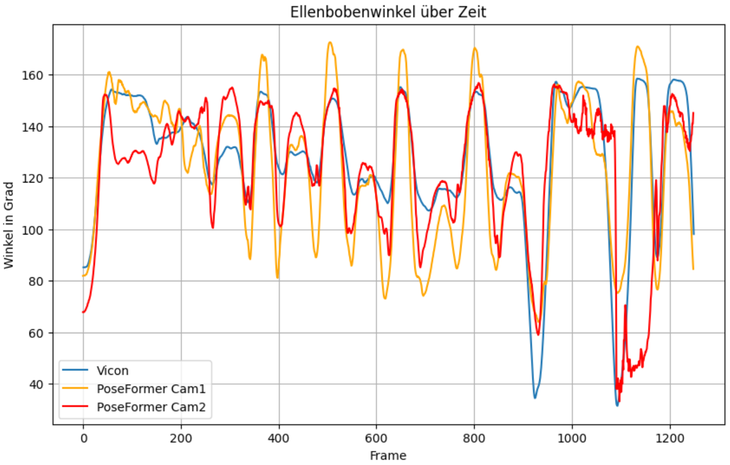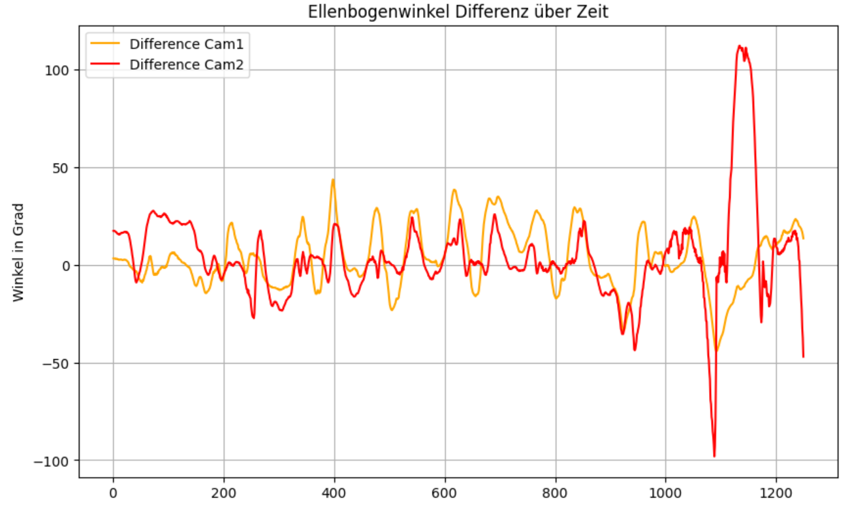

RSME zwischen Vicon und PoseFormer Cam1: 16.01

RSME zwischen Vicon und PoseFormer Cam2: 24.13

Ellenbogen (links)

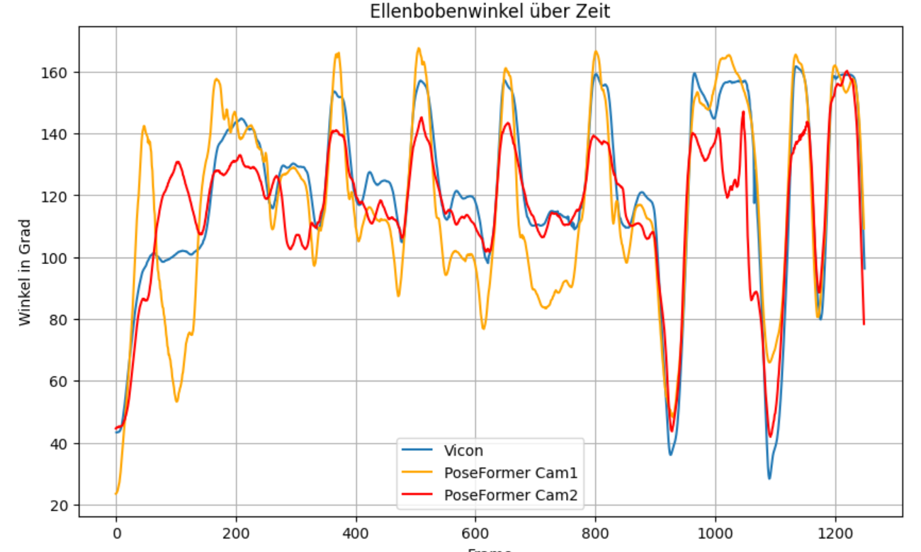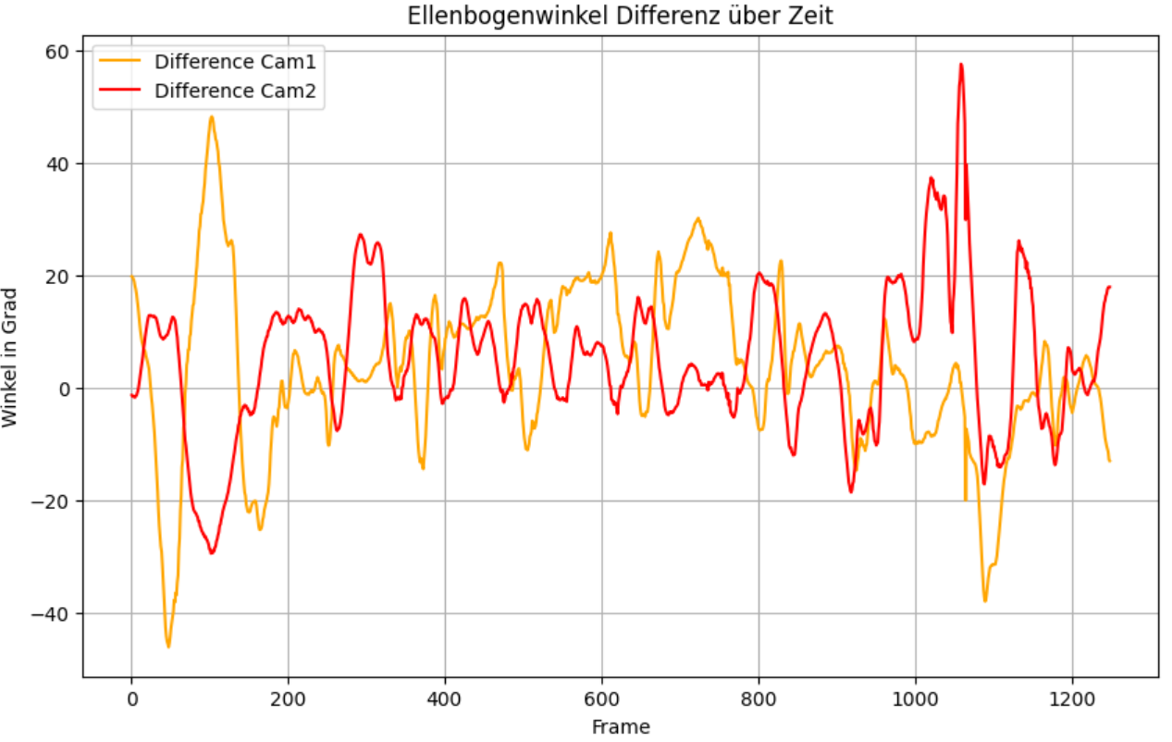

RSME zwischen Vicon und PoseFormer Cam1: 15.16

RSME zwischen Vicon und PoseFormer Cam2: 13.79

Die Ellenbogenwinkel werden bei den extremen in der Tendenz von der Frontalperspektive (Cam1) über- und von der seitlichen Persperktive (Cam2) unterschätzt.

MediaPipe

Während für den ersten Trial noch die 3 Komplexitäten, dafür nur mit einer Kameraperspektive, verglichen wurden, wird sich hier auf die geringste Komplexität (complexity 0) fokussiert, um es etwas übersichtlicher zu machen. Da die Kameraperspektive hier aber vermutlich eine grössere Rolle spielt, werden sowohl Cam1, als auch Cam2 angeschaut. Die RSME Werte sind jeweils von Cam1 für alle 3 Komplexitäten.

Knie (rechts)

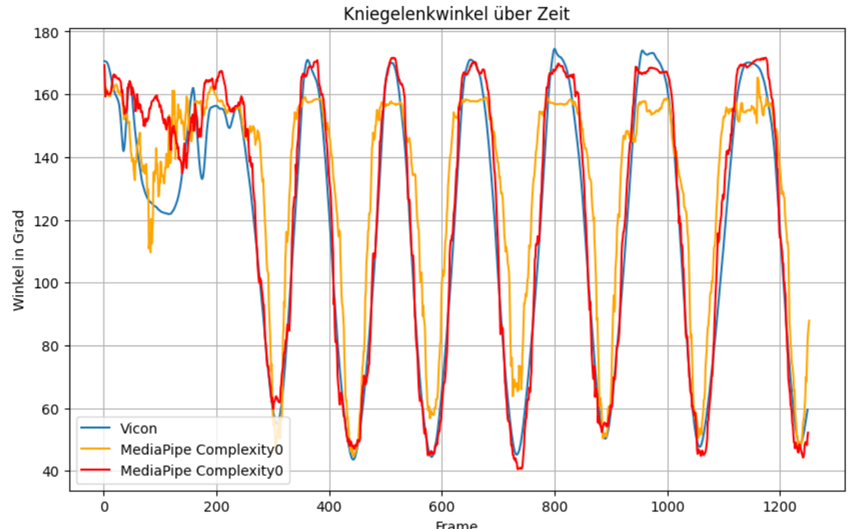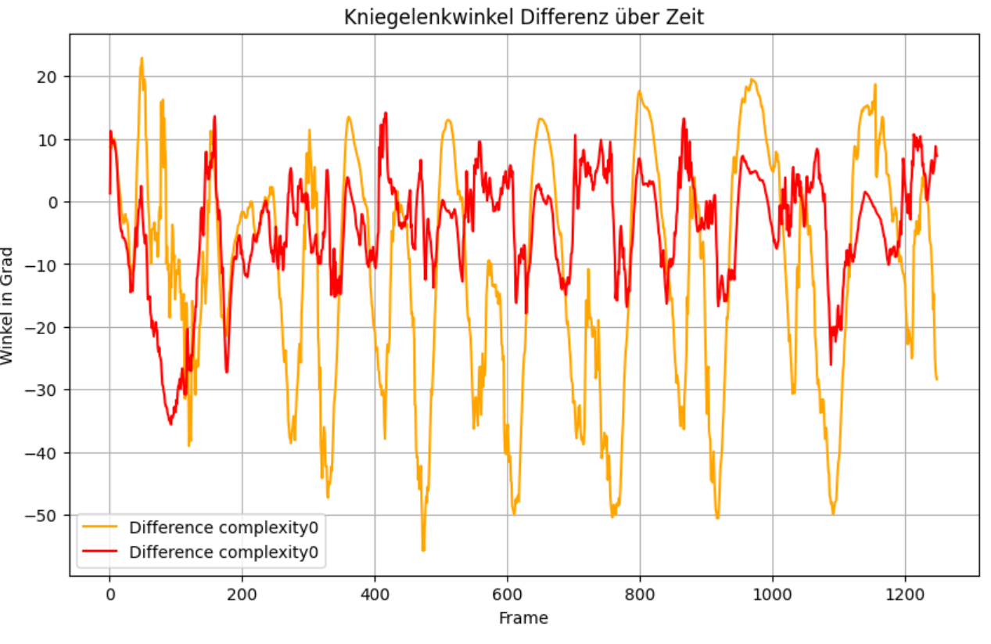

RSME zwischen Vicon und MediaPipe Complexity0: 21.77

RSME zwischen Vicon und MediaPipe Complexity1: 24.55

RSME zwischen Vicon und MediaPipe Complexity2: 29.26

Knie (links)

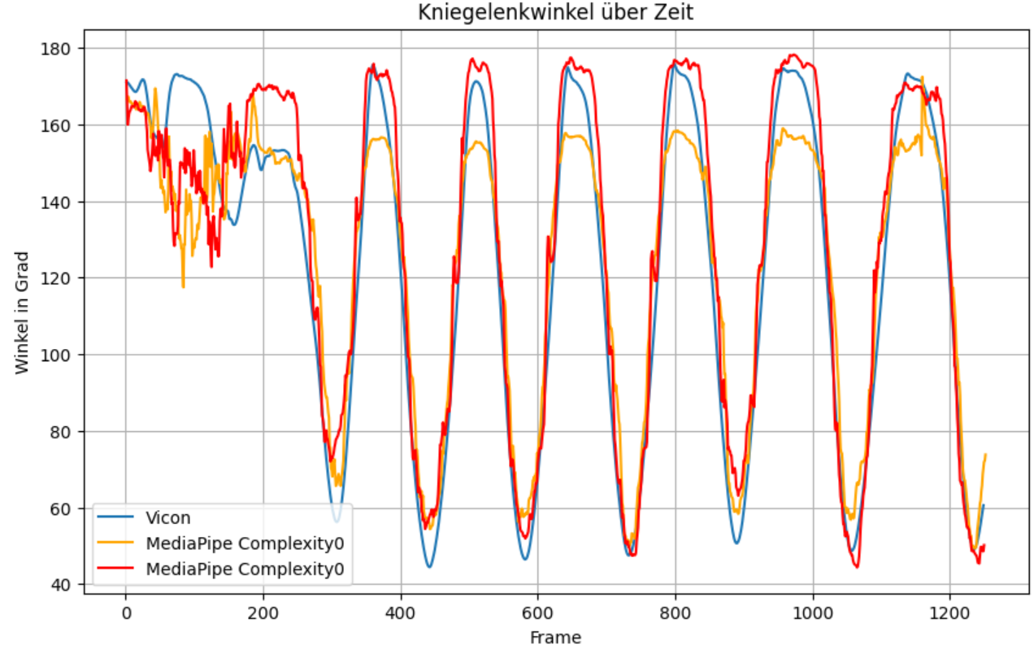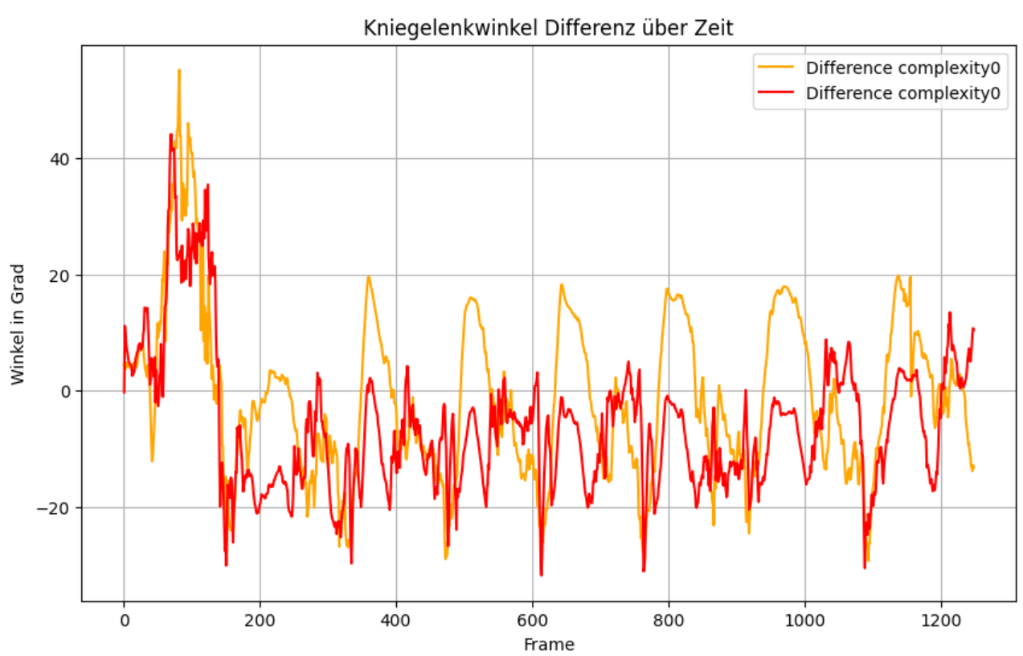

RSME zwischen Vicon und MediaPipe Complexity0: 14.01

RSME zwischen Vicon und MediaPipe Complexity1: 10.76

RSME zwischen Vicon und MediaPipe Complexity2: 18.21

Vor allem bei der Frontalperspektive können wir grössere, und auch regelmässigere Abweichungen finden, während die 90° Perspektive bessere Ergebnisse liefert. Im Gegensatz zu PoseFormerV2 ists die 90° Perspektive aber bei beiden Knien (also auch beim Verdeckten) besser.

Schulter (rechts)

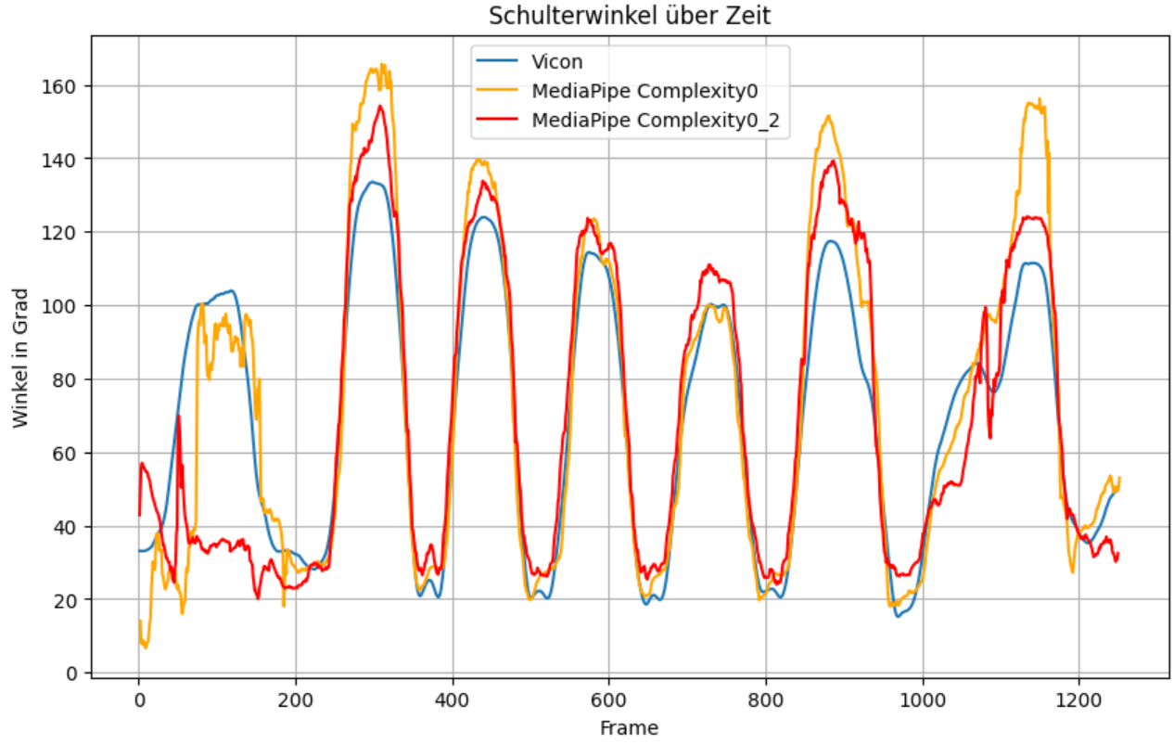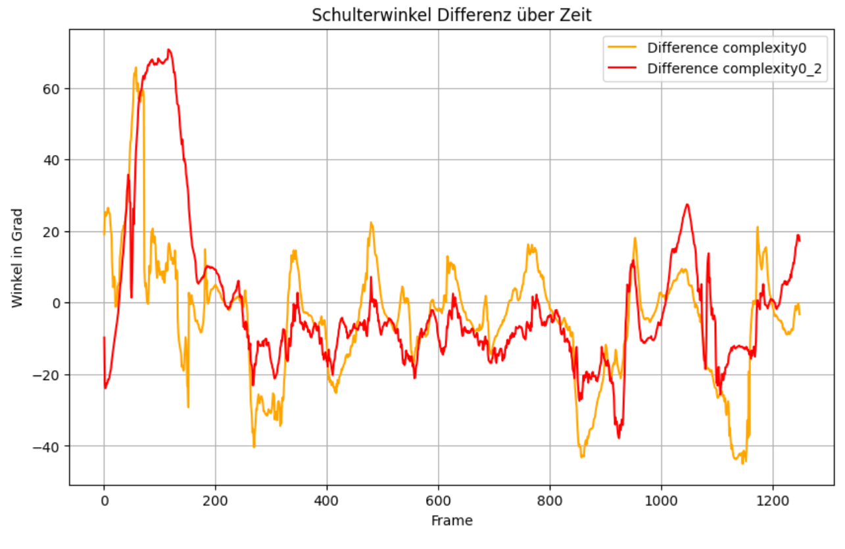

RSME zwischen Vicon und MediaPipe Complexity0: 17.80

RSME zwischen Vicon und MediaPipe Complexity1: 20.53

RSME zwischen Vicon und MediaPipe Complexity2: 26.64

Schulter (links)

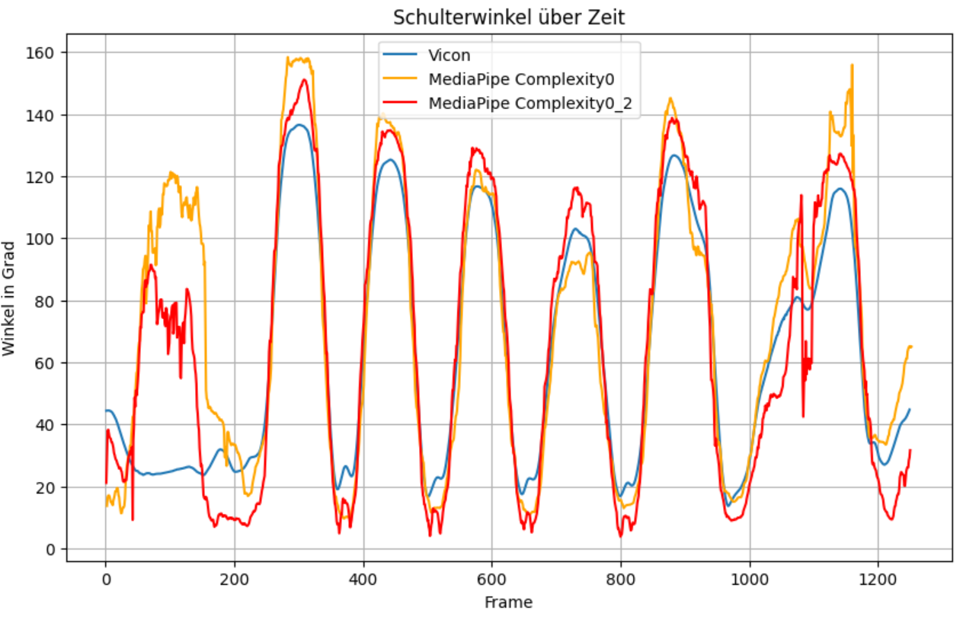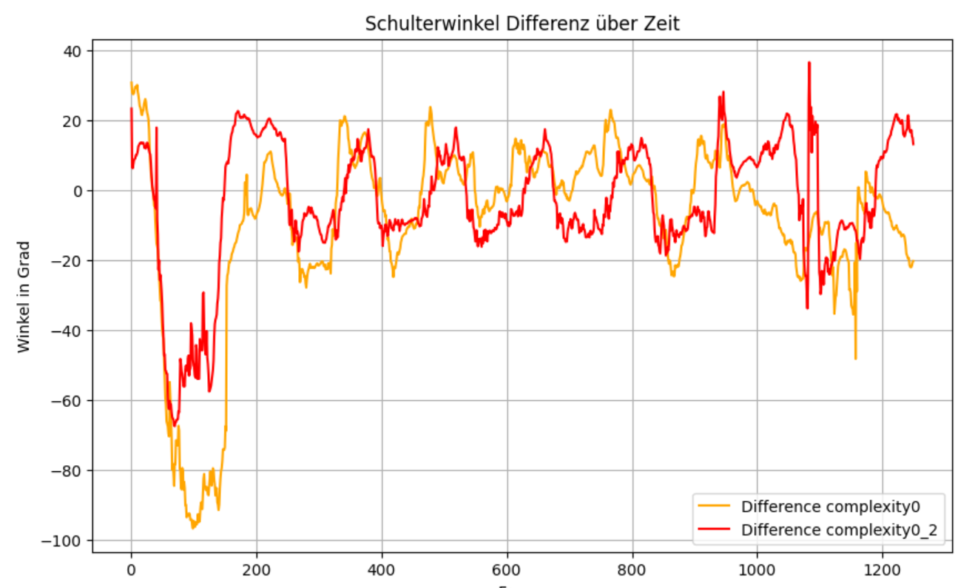

RSME zwischen Vicon und MediaPipe Complexity0: 26.65

RSME zwischen Vicon und MediaPipe Complexity1: 24.95

RSME zwischen Vicon und MediaPipe Complexity2: 25.70

Bei den Schulterwinkeln lassen sich ähnliche Muster wie bereits beschrieben erkennen. Die RSME werte sind grundätzlich bei allen Komplexitäten ca gleich und im Vergleich zu PoseFormerV2 deutlich höher.

Ellenbogen (rechts)

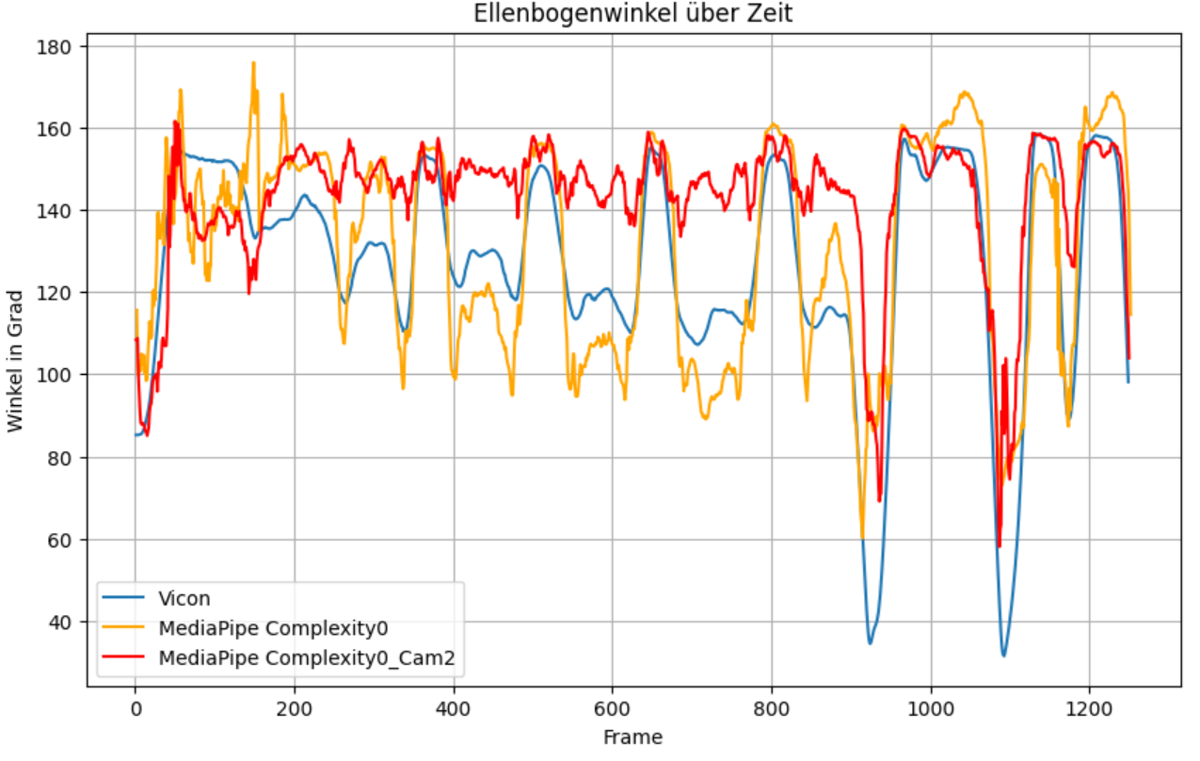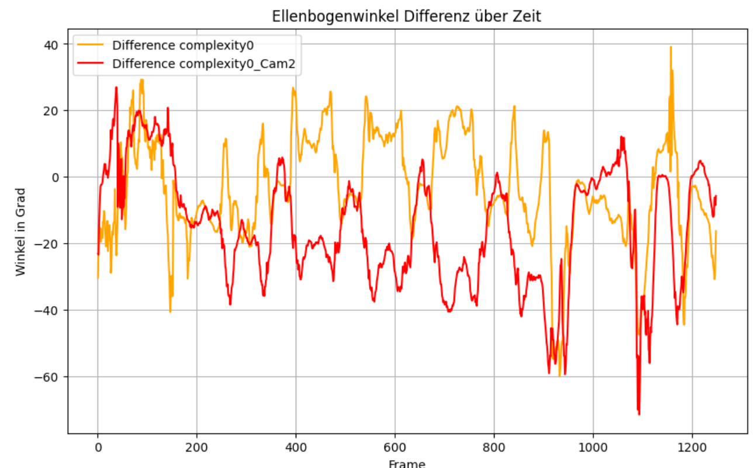

RSME zwischen Vicon und MediaPipe Complexity0: 16.09

RSME zwischen Vicon und MediaPipe Complexity1: 20.43

RSME zwischen Vicon und MediaPipe Complexity2: 25.51

Ellenbogen (links)

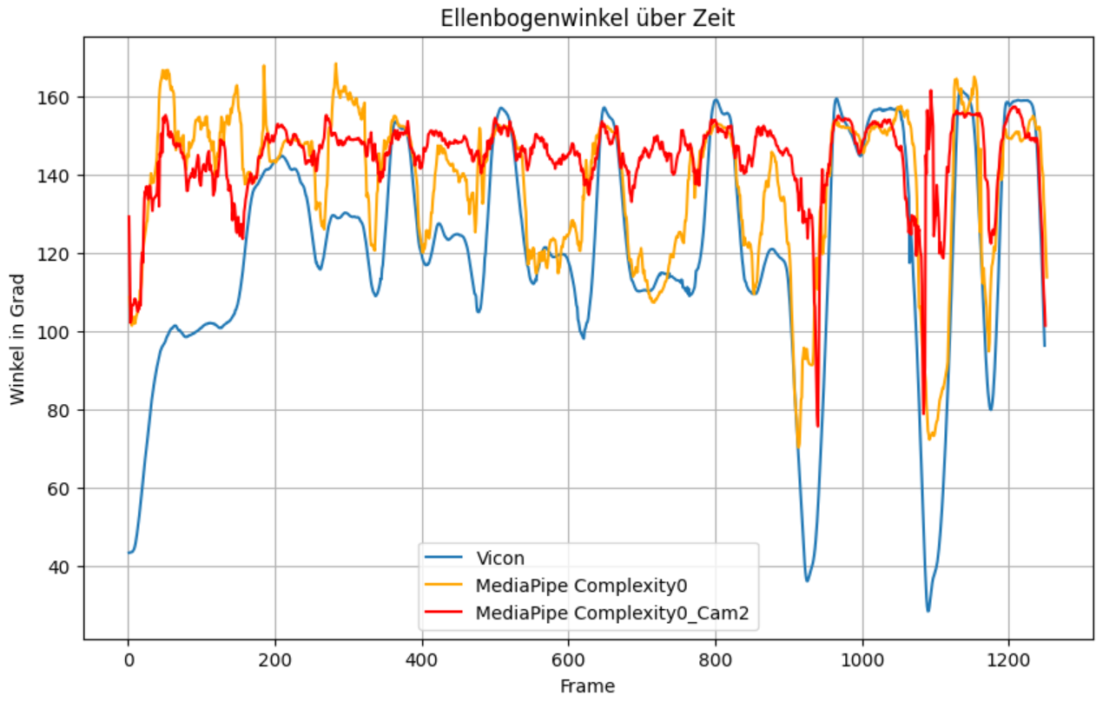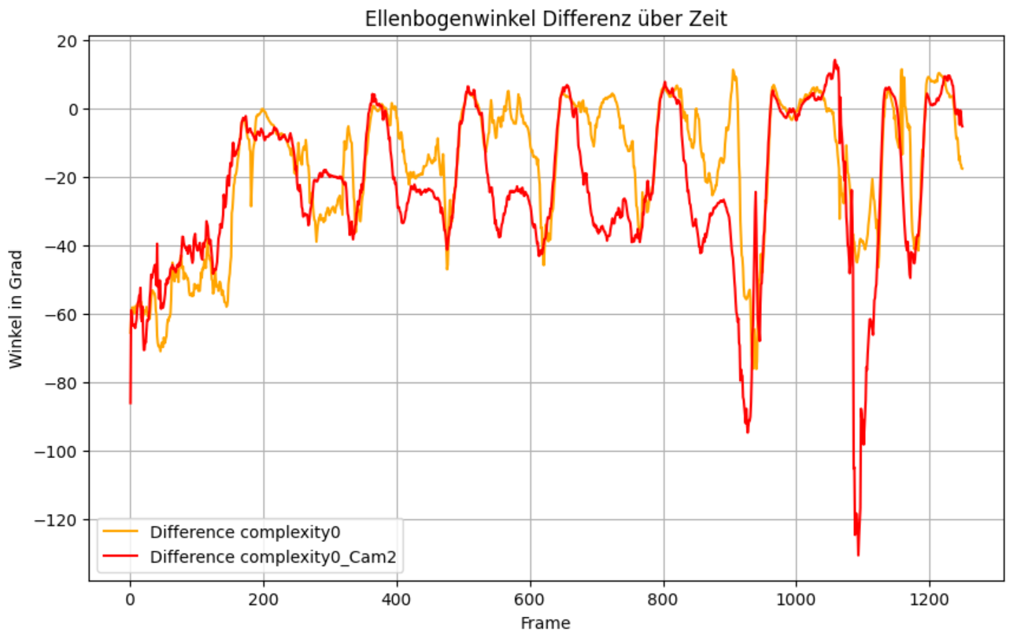

RSME zwischen Vicon und MediaPipe Complexity0: 26.42

RSME zwischen Vicon und MediaPipe Complexity1: 28.47

RSME zwischen Vicon und MediaPipe Complexity2: 32.31

Bei den Schulterwinkeln lassen sich ähnliche Muster wie bereits beschrieben erkennen. Die RSME werte sind grundätzlich bei allen Komplexitäten ca gleich und im Vergleich zu PoseFormerV2 deutlich höher.

Trial 3: Random

Für den dritten Trial wurden nicht mehr zyklische, klar definierte Bewegungen wie der Squat durchgeführt, sondern etwas zufälligere Bewegungen. Die Ausrichtung war wiederum wie bei Trial 1.



PoseFormerV2

Knie (rechts)

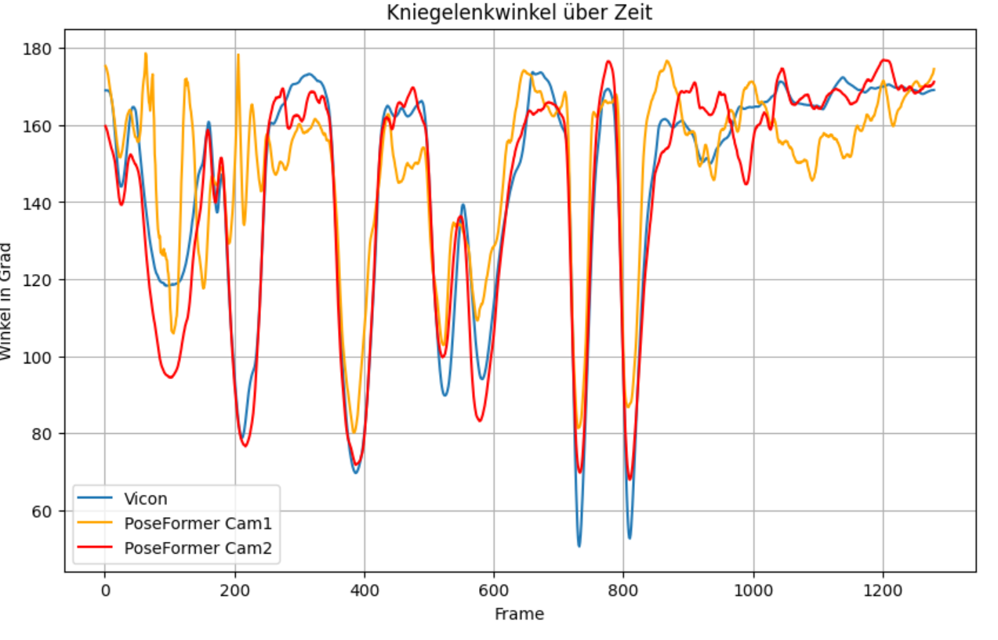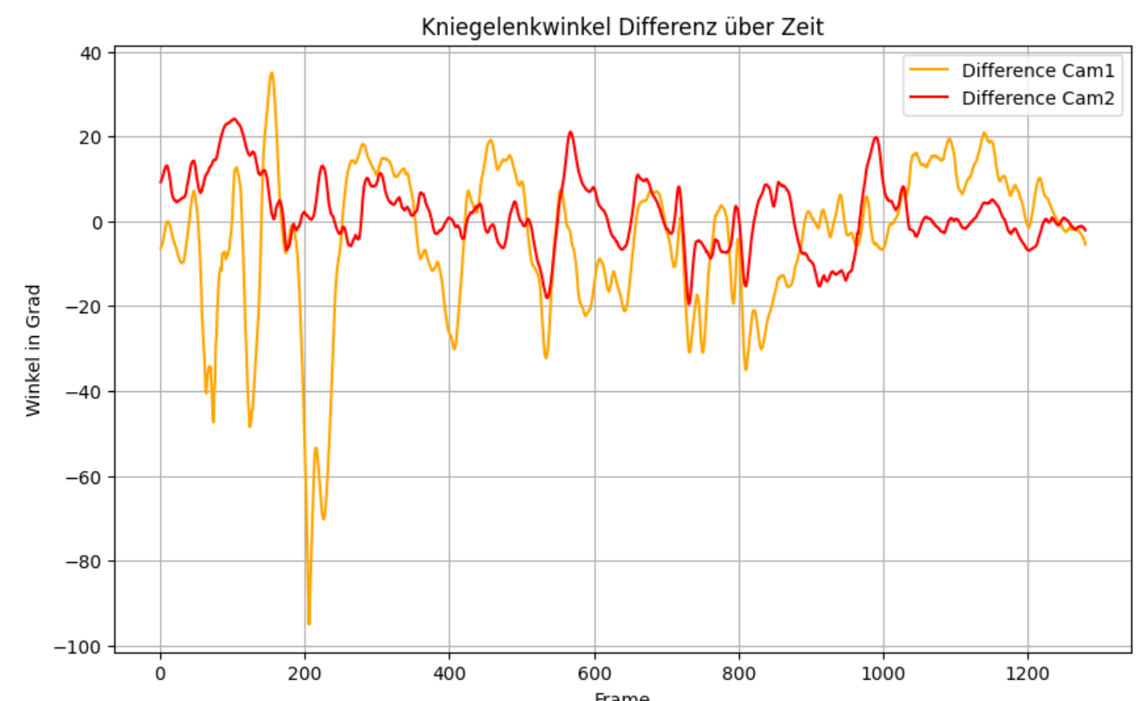

RSME zwischen Vicon und PoseFormer Cam1: 18.40

RSME zwischen Vicon und PoseFormer Cam2: 8.29

Bis auf den Anfang, wo Cam1 grosse Fehler aufweist, sind die beiden Perspektiven vergleichbar und liefern ähnliche Ergebnisse.

Knie (links)

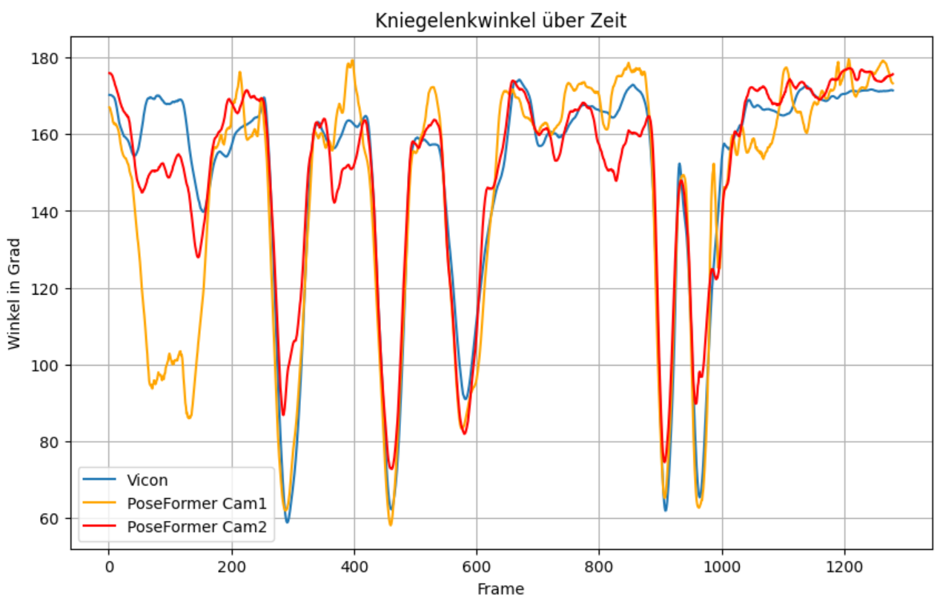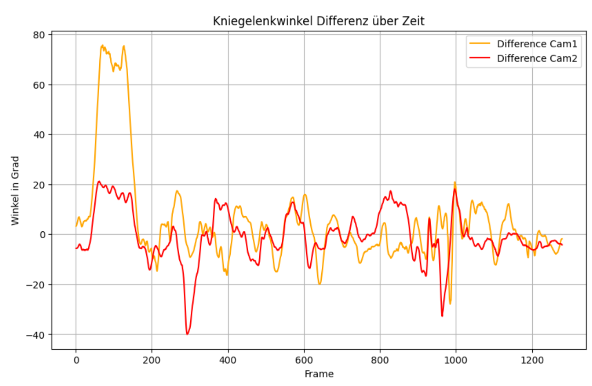

RSME zwischen Vicon und PoseFormer Cam1: 19.84

RSME zwischen Vicon und PoseFormer Cam2: 10.15

Schulter (rechts)

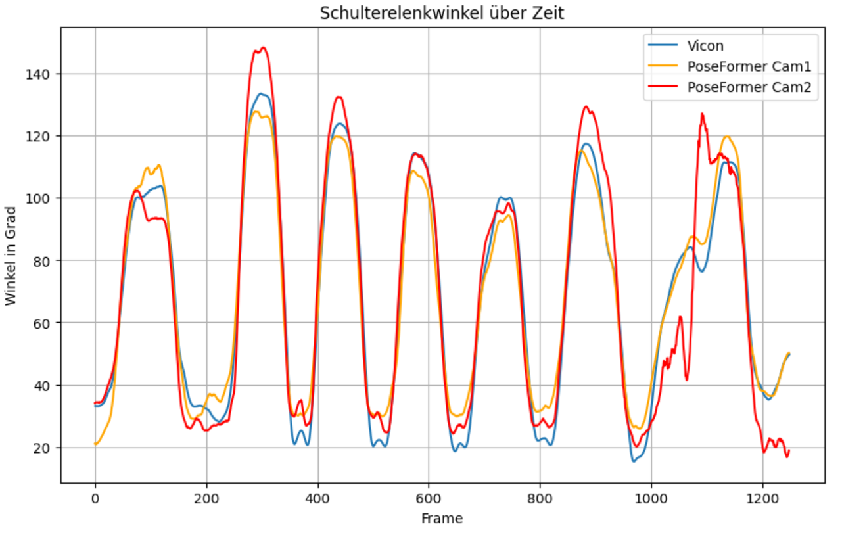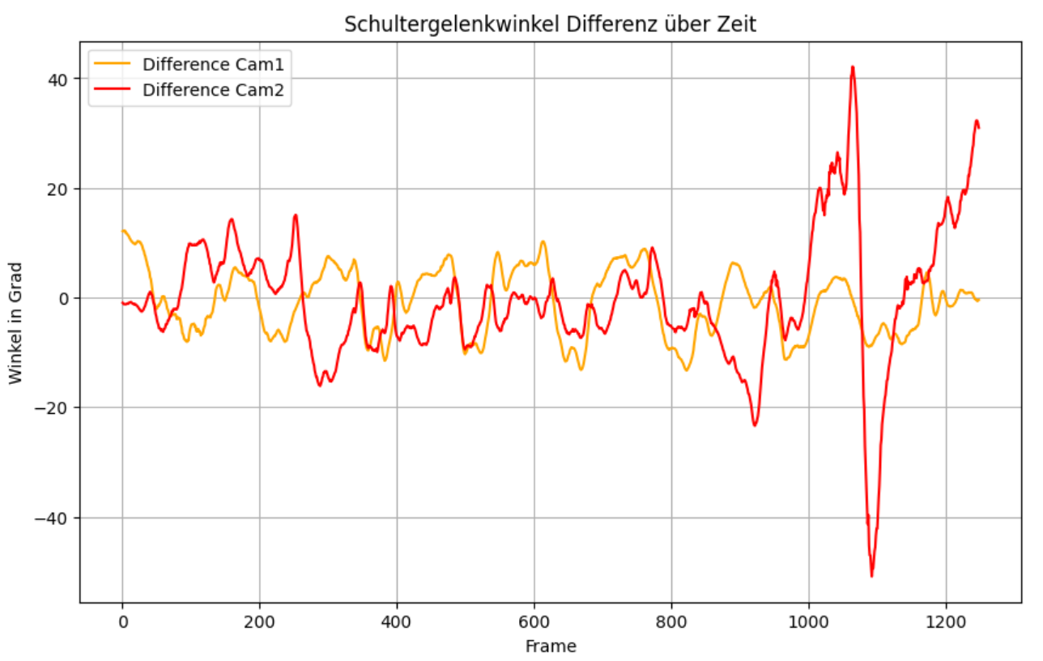

RSME zwischen Vicon und PoseFormer Cam1: 6.03

RSME zwischen Vicon und PoseFormer Cam2: 11.53

Schulter (links)

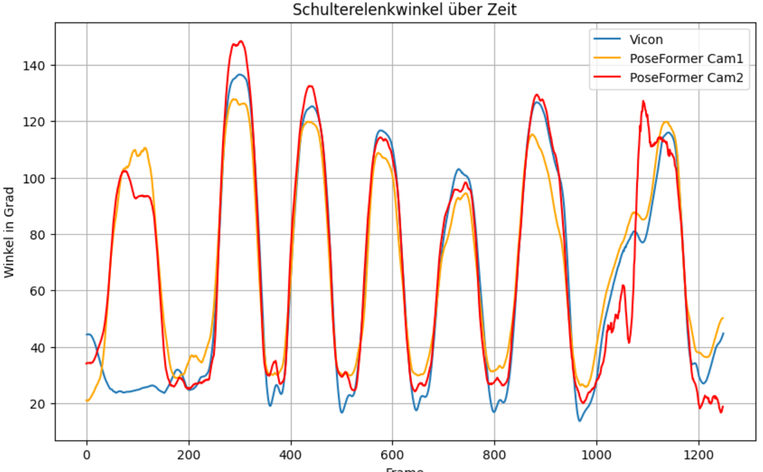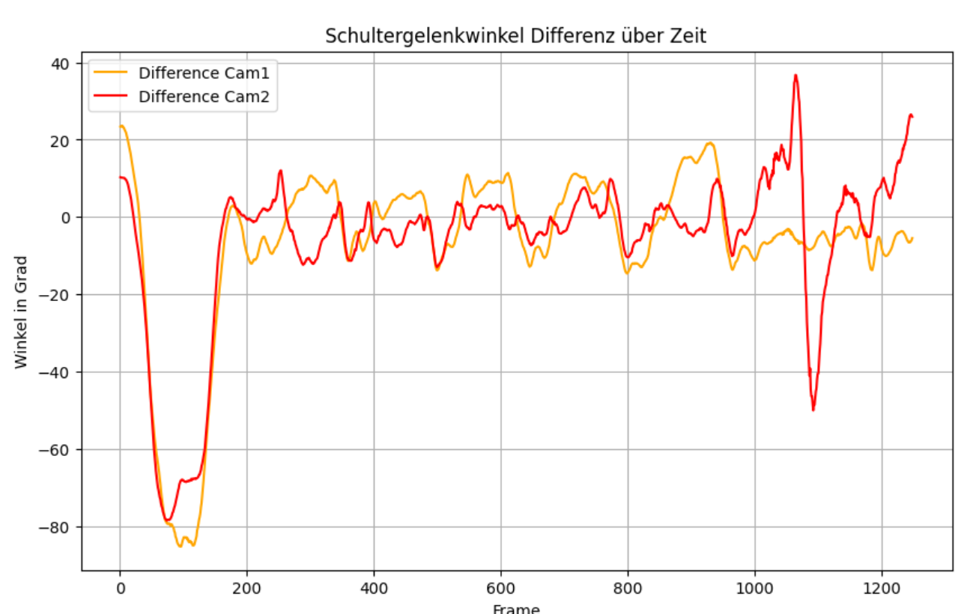

RSME zwischen Vicon und PoseFormer Cam1: 22.65

RSME zwischen Vicon und PoseFormer Cam2: 21.34

Ellenbogen (rechts)

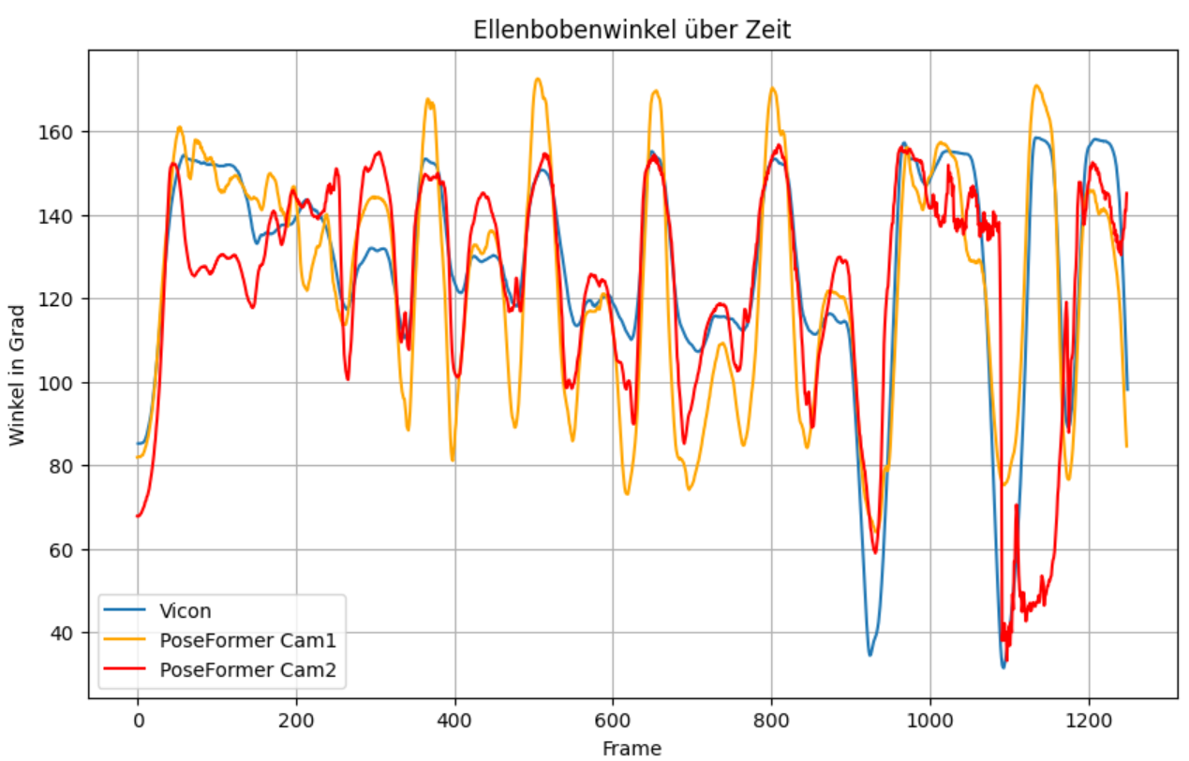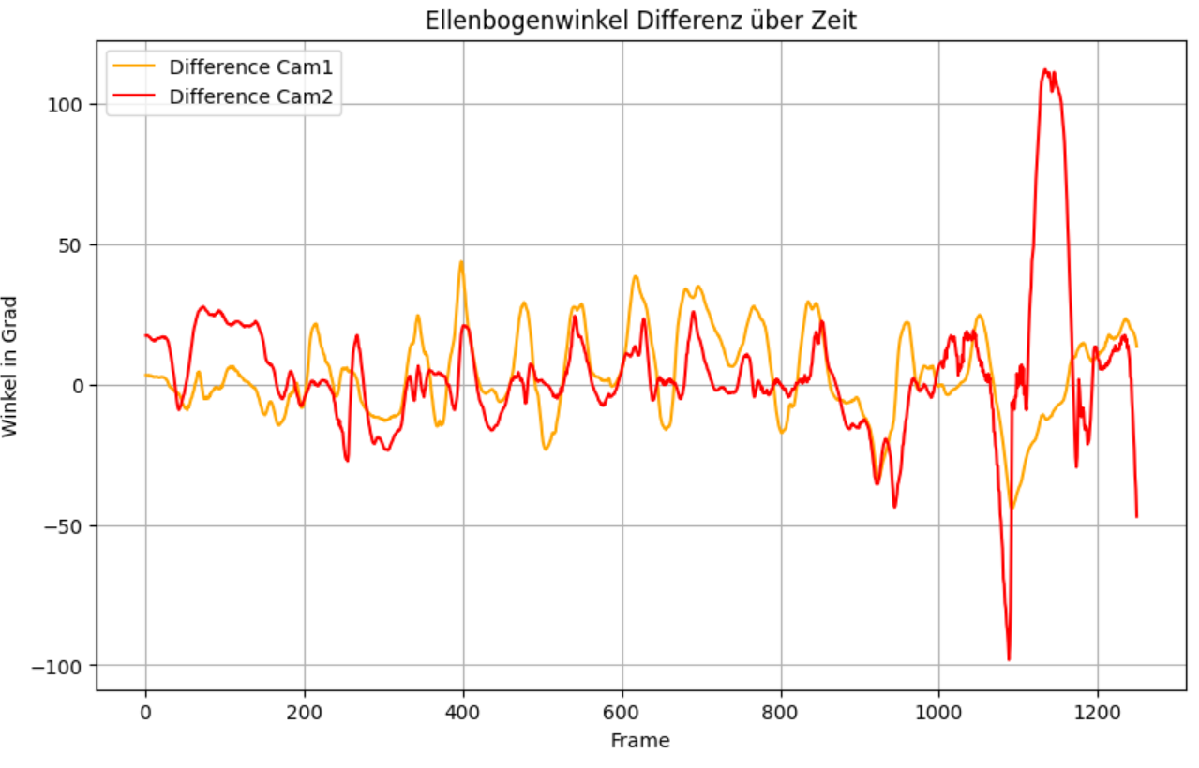

RSME zwischen Vicon und PoseFormer Cam1: 16.01

RSME zwischen Vicon und PoseFormer Cam2: 24.13

Ellenbogen (links)

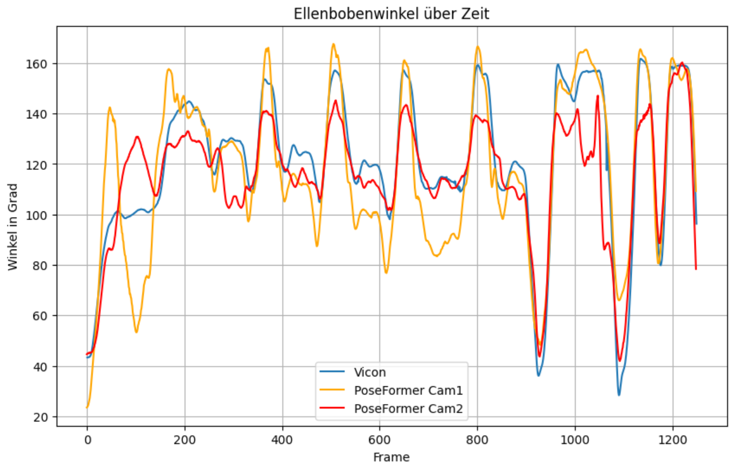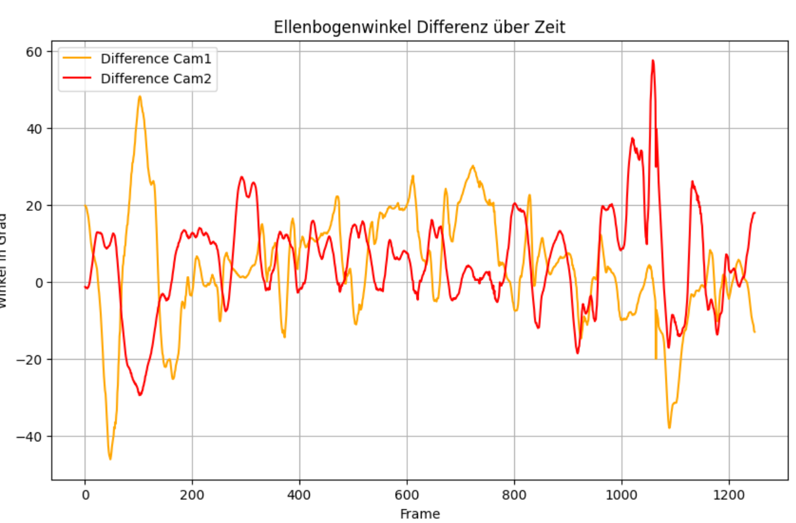

RSME zwischen Vicon und PoseFormer Cam1: 15.16

RSME zwischen Vicon und PoseFormer Cam2: 13.79

MediaPipe

Knie (rechts)

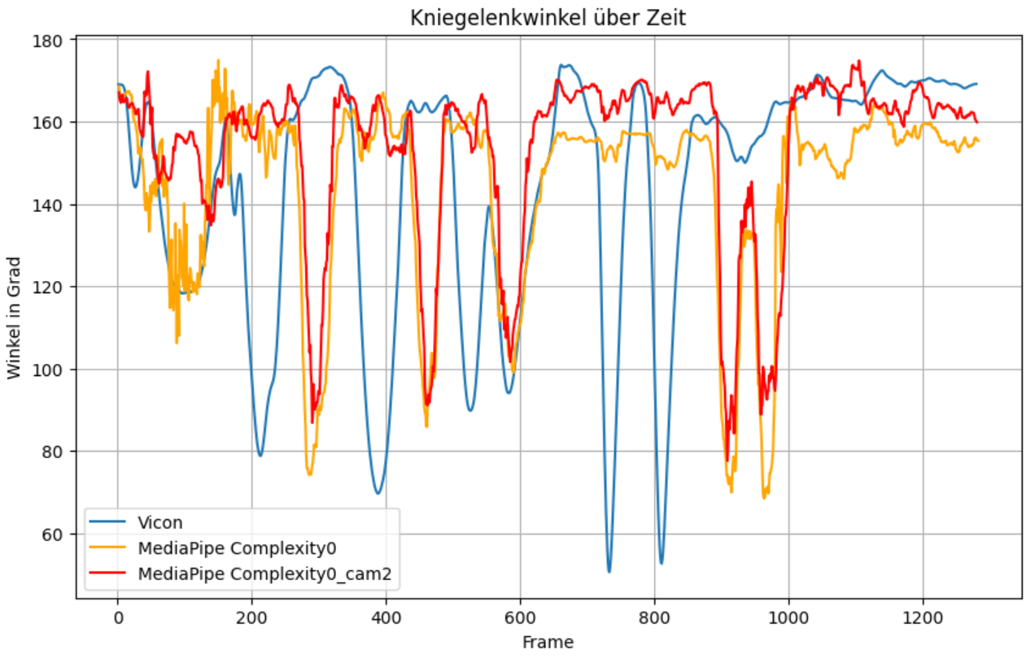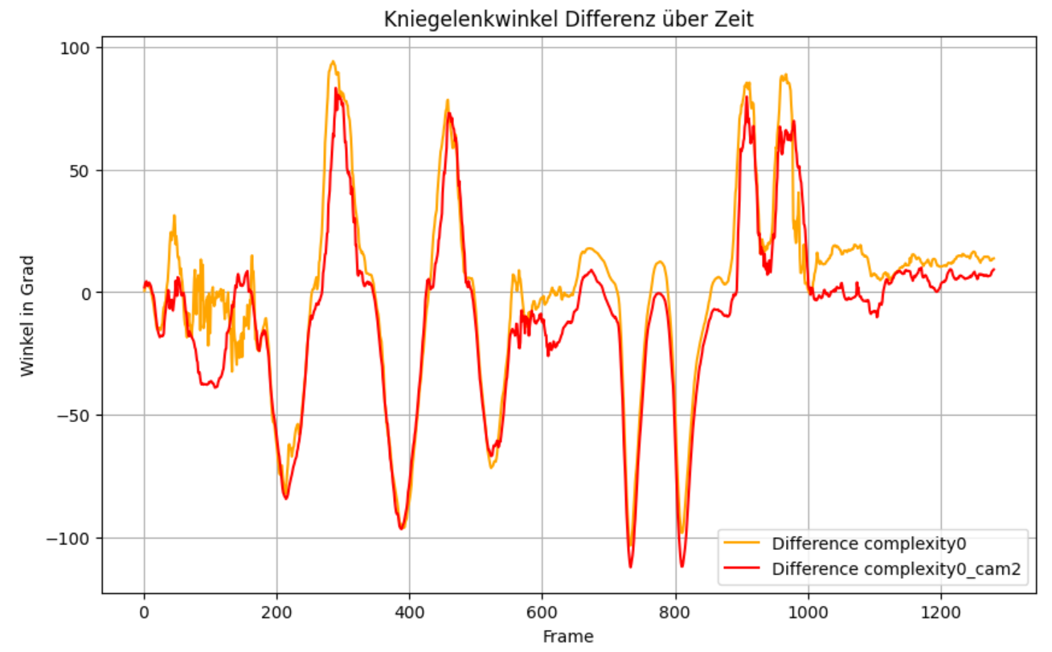

RSME zwischen Vicon und MediaPipe Complexity0: 38.90

RSME zwischen Vicon und MediaPipe Complexity1: 44.68

RSME zwischen Vicon und MediaPipe Complexity2: 42.49

RSME zwischen Vicon und MediaPipe Complexity0_Cam2: 37.86

Knie (links)

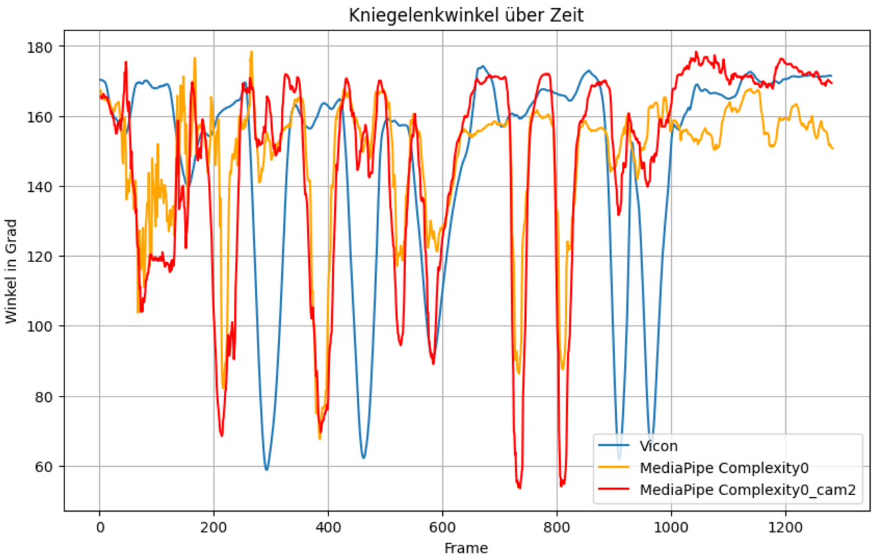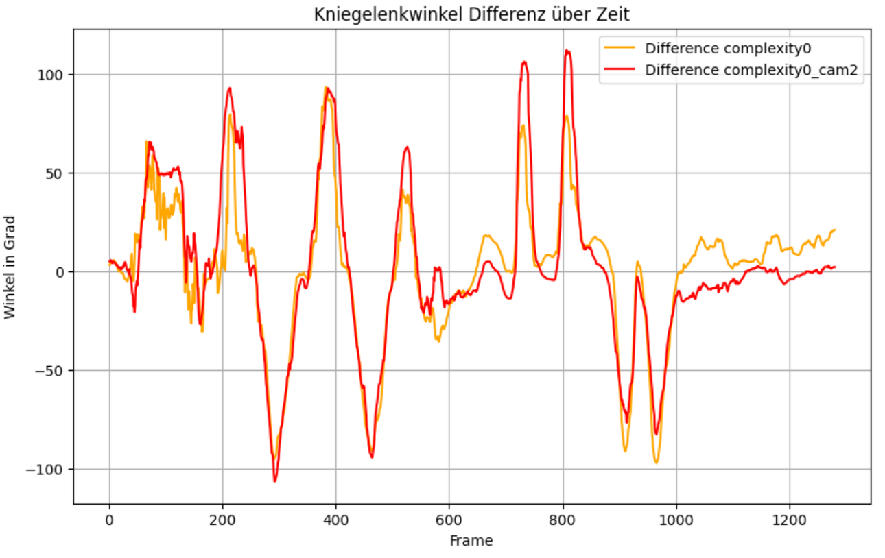

RSME zwischen Vicon und MediaPipe Complexity0: 35.34

RSME zwischen Vicon und MediaPipe Complexity1: 37.30

RSME zwischen Vicon und MediaPipe Complexity2: 35.75

Schulter (rechts)

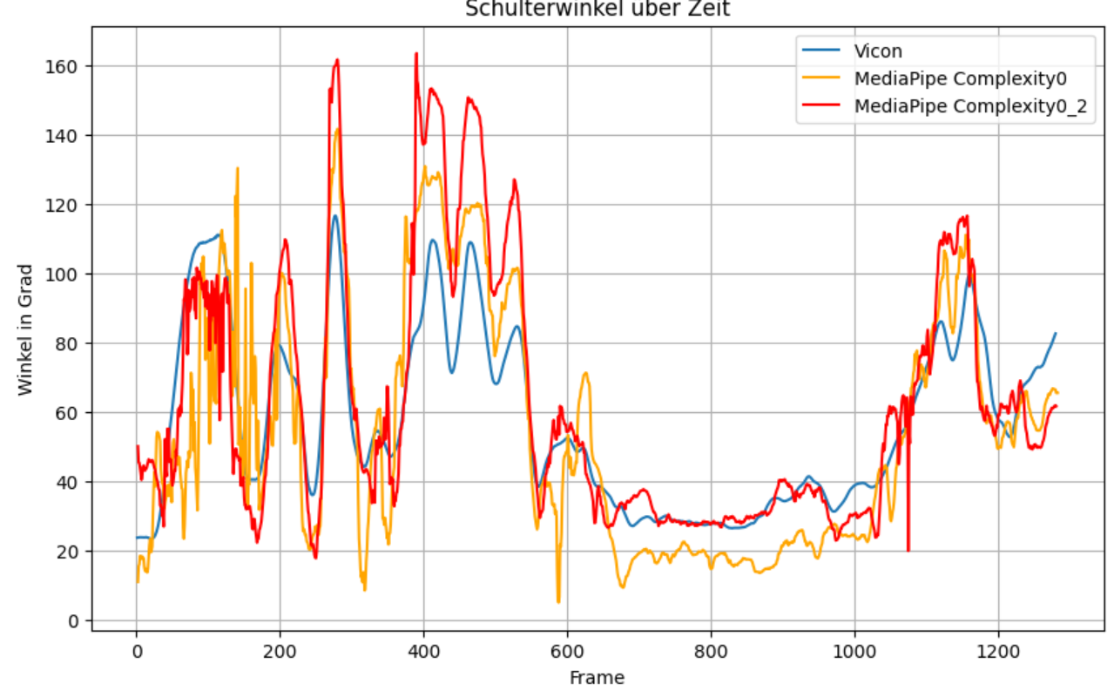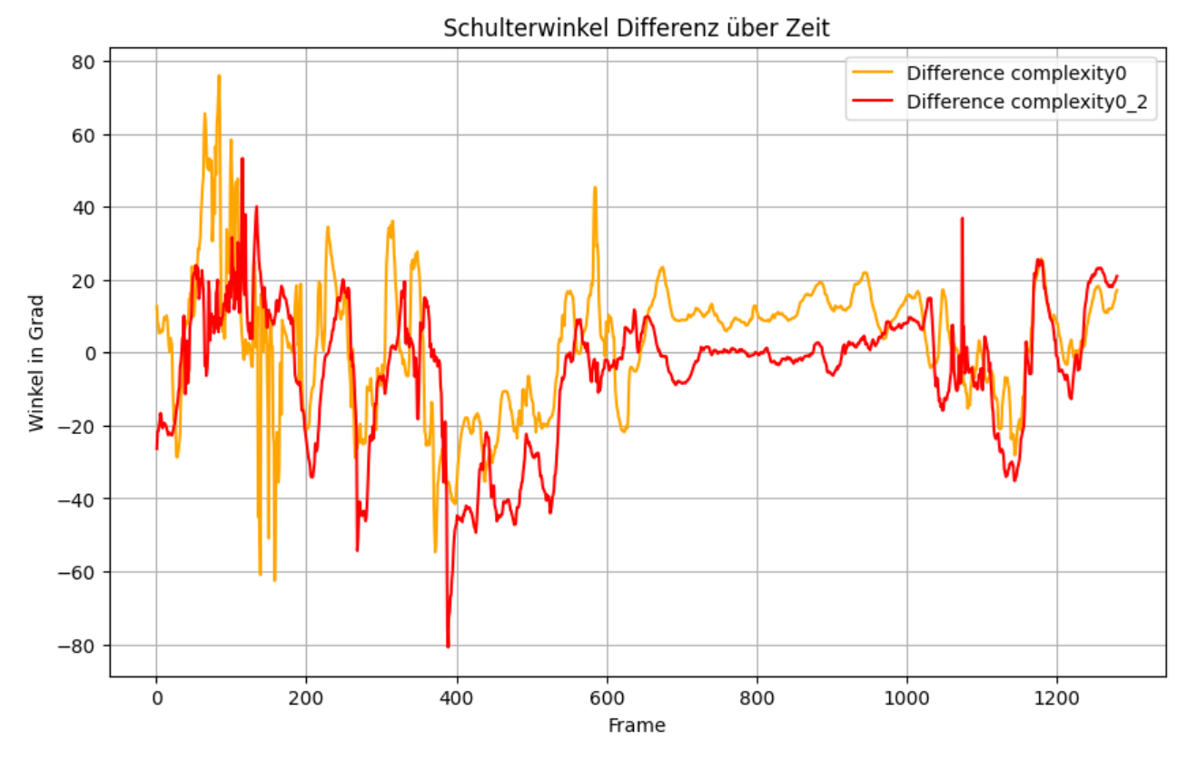

RSME zwischen Vicon und MediaPipe Complexity0: 18.26

RSME zwischen Vicon und MediaPipe Complexity1: 19.87

RSME zwischen Vicon und MediaPipe Complexity2: 23.07

RSME zwischen Vicon und MediaPipe Complexity0_2: 18.94

Schulter (links)

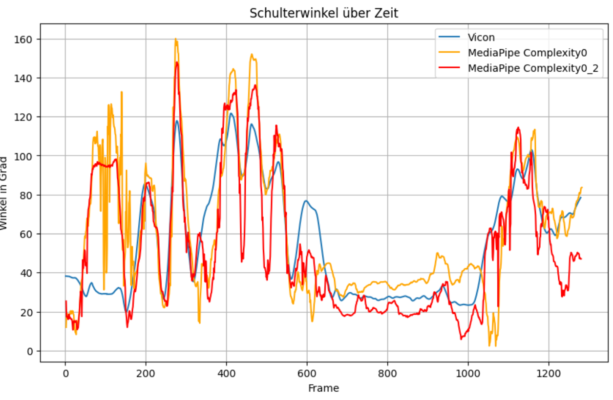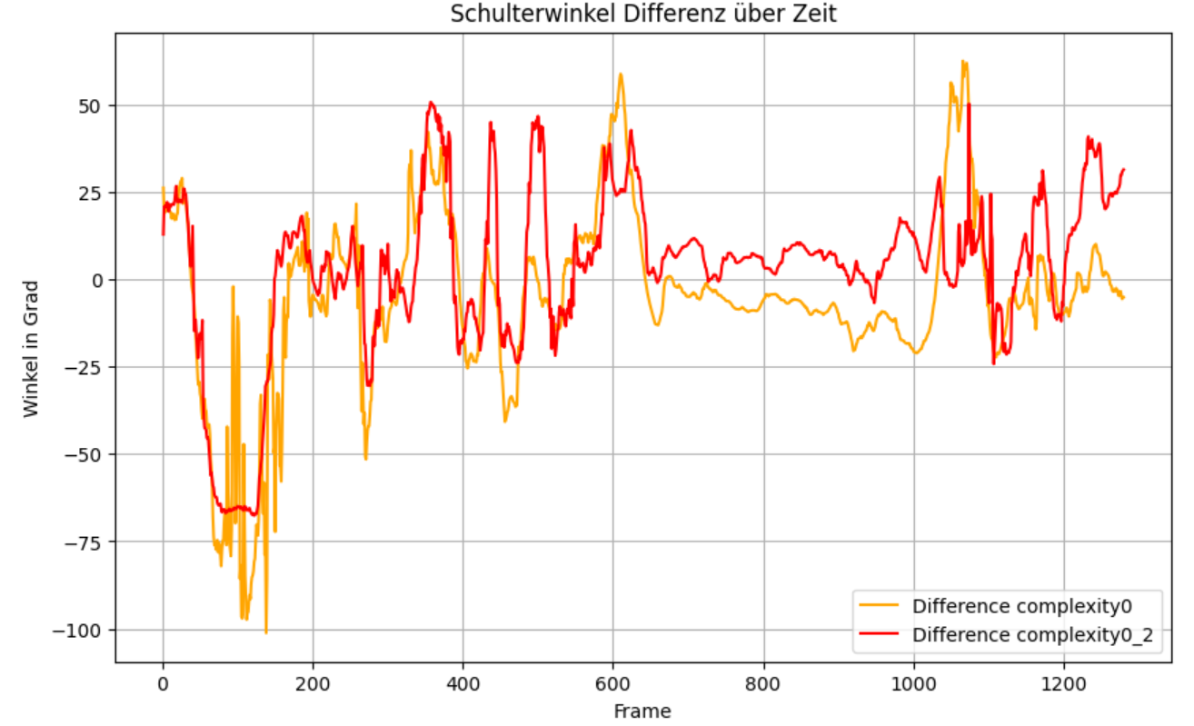

RSME zwischen Vicon und MediaPipe Complexity0: 25.77

RSME zwischen Vicon und MediaPipe Complexity1: 25.57

RSME zwischen Vicon und MediaPipe Complexity2: 24.03

RSME zwischen Vicon und MediaPipe Complexity0_2: 23.04

Ellenbogen (rechts)

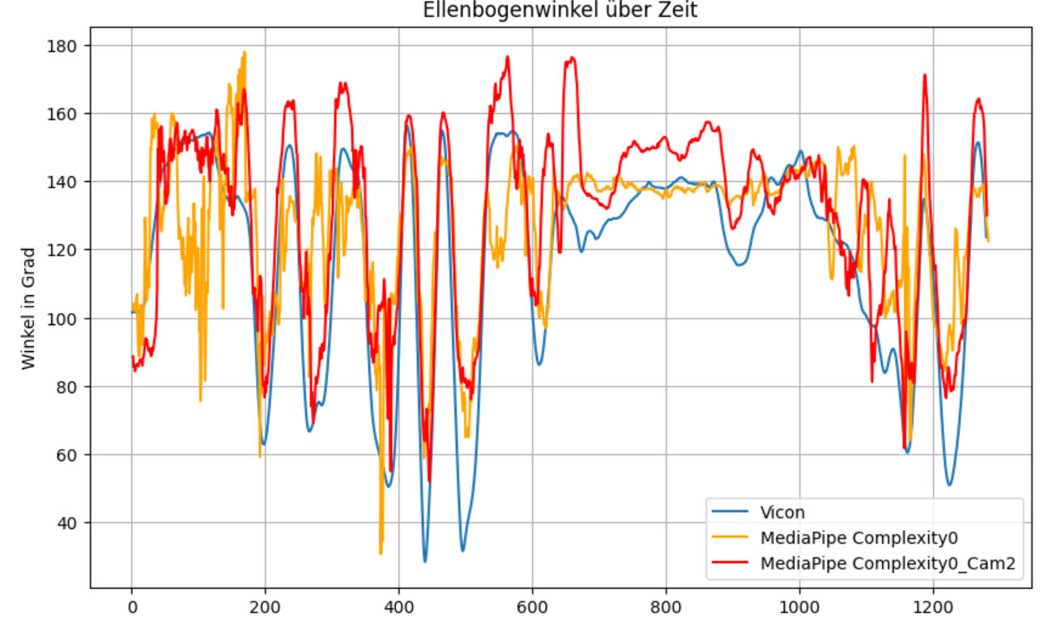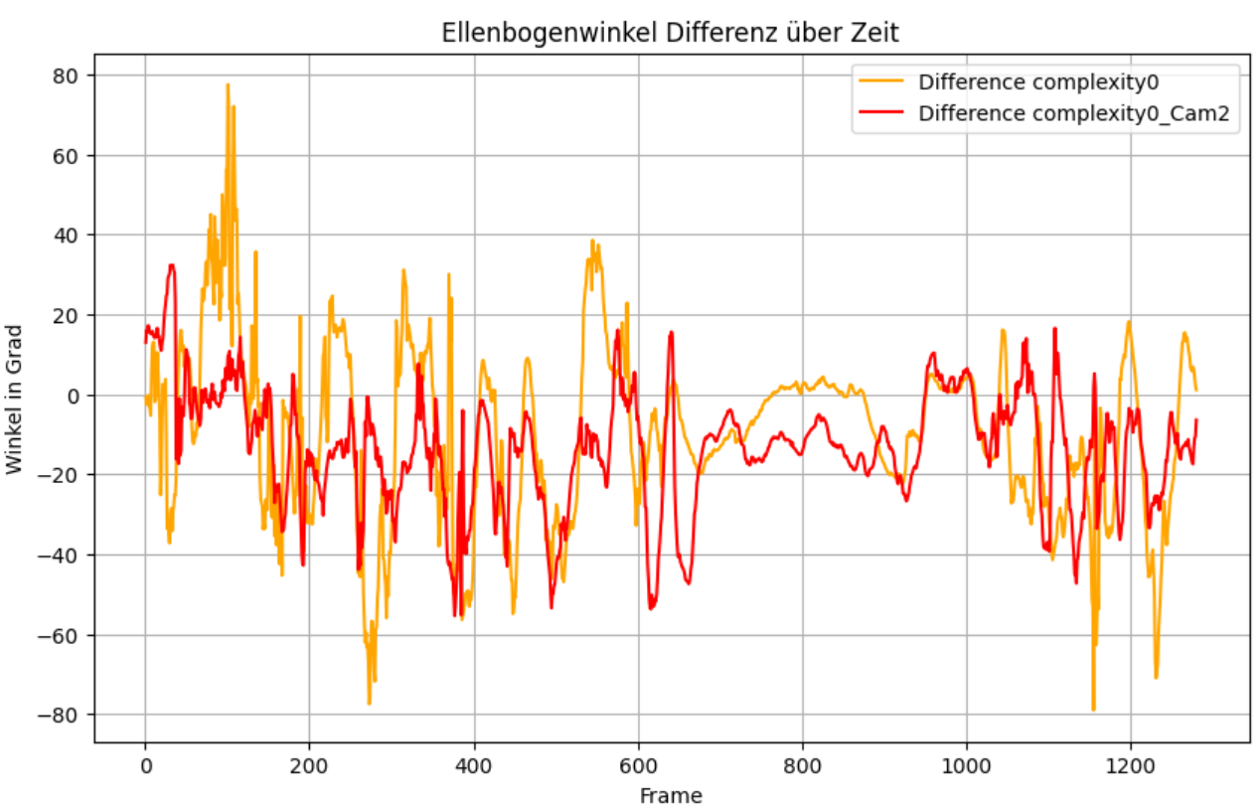

RSME zwischen Vicon und MediaPipe Complexity0: 23.40

RSME zwischen Vicon und MediaPipe Complexity1: 26.68

RSME zwischen Vicon und MediaPipe Complexity2: 27.70

RSME zwischen Vicon und MediaPipe Complexity0_2: 19.67

Ellenbogen (links)

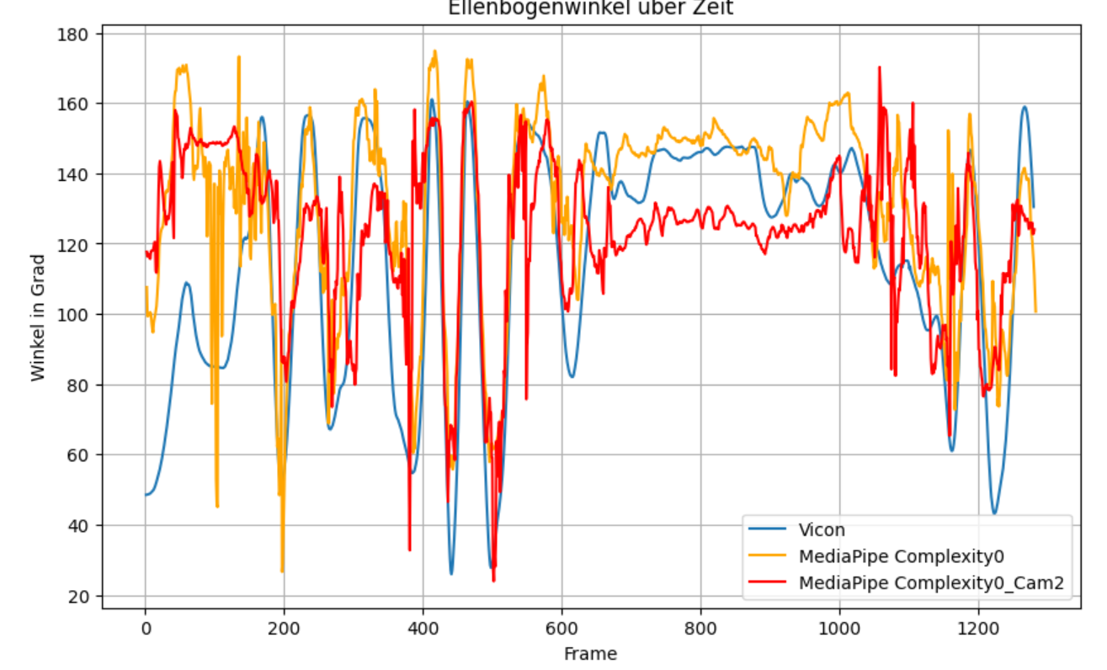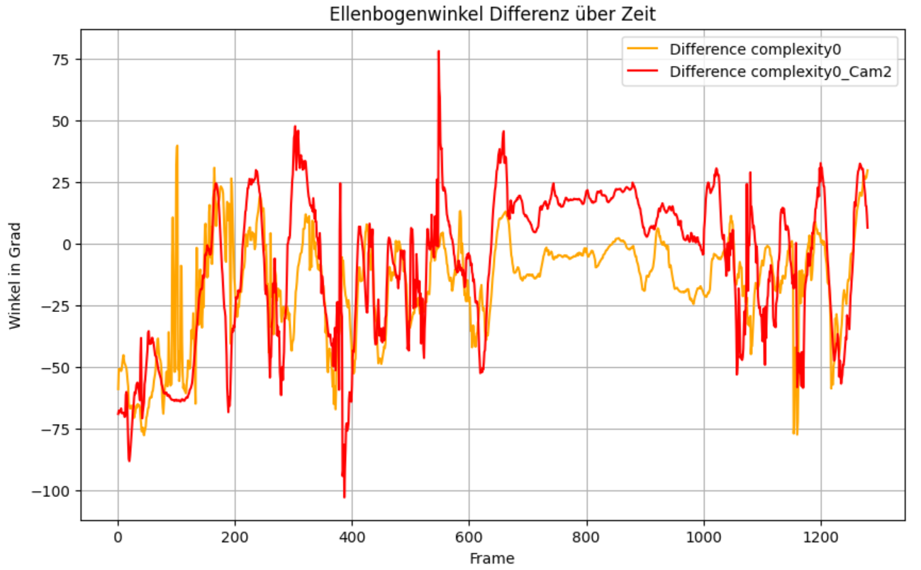

[ ]:

RSME zwischen Vicon und MediaPipe Complexity0: 26.15

RSME zwischen Vicon und MediaPipe Complexity1: 29.85

RSME zwischen Vicon und MediaPipe Complexity2: 32.40

RSME zwischen Vicon und MediaPipe Complexity0_2: 30.96

Fazit

Was aus den Tests entnommen werden kann, sind folgende Punkte:

* Für die Kniewinkel ist die 90° Perspektive grundsätzlich besser (v.a. für das sichtbare Knie)
* Ansonsten spielt die Perspektive keine sehr grosse Rolle
* Die Fehler sind systematisch und nicht zufällig
* Oft sind in den ersten 200 Frames sehr grosse Fehler
* PoseFormerV2 hat viel kleinere RMSE als MediaPipe
* Unterschiede zwischen den Komplexitäten bei MediaPipe sind sehr gering -> voraussichtlich hat also das einfachste Modell (0) den besten Schnelligkeit-Genauigkeit-Tradeoff